Delimitarea zonei urbane funcționale a Municipiului Timișoara pentru perioada de programare 2021-2027

Cuprins
1. DELIMITAREA ZONEI URBANE FUNCȚIONALE A MUNICIPIULUI TIMIȘOARA 5
1.1. Introducere și metodologie 5
1.2. Delimitarea zonei urbane funcționale a municipiului Timișoara 8
1.3. Concluzii 28

lista de figuri

Figura 1 – Numărul de locuitori la nivel de UAT în anul 2022 8
Figura 2 – Creșterea procentuală a populației la nivel de UAT după domiciliu (2014-2022) 10
Figura 3 – Soldul schimbărilor de domiciliu în anul 2022, număr persoane 11
Figura 4 – Densitatea populației, 2022 (locuitori/km²) 12
Figura 5 – Densitatea antreprenorială (nr. de firme / 1.000 de locuitori) în ZUF, 2019 13
Figura 6 – Valoarea PIB la nivel local (mii lei), 2019 14
Figura 7 – Valoarea totală a cifrei de afaceri (mii euro), 2019 15
Figura 8 – Valoarea cifrei de afaceri per locuitor (euro / locuitor), 2019 16
Figura 9 – Evoluția zonelor construite, 2014-2018-2020 17
Figura 10 – Autorizații de construire eliberate la 1.000 de locuitori, 2021 18
Figura 11 – Ponderea suprafeței ocupate de construcții la nivelul municipiului Timișoara și Zona Urbană Metropolitană a municipiului, % 19
Figura 12 – Zone cu potențial turistic la nivelul Zonei Urbane Metropolitane a municipiului Timișoara 20
Figura 14 – Puncte și trasee turistice de la nivelul municipiului Timișoara și ZUF 21
Figura 13 – Capacitatea de cazare turistică în municipiul Timișoara și ZUF, 2022 22
Figura 15 – Izocronă de accesibilitate aeroport pe cale rutieră (minute) 24
Figura 16 – Izocronă accesibilitate rutieră pe principalele artere rutiere (10-60 minute) 25
Figura 17 – Navetism potențial către municipiul Timișoara 26
Figura 18 – Volumul de trafic înregistrat pe principalele artere penetrante 27
Figura 19 – UAT-urile cu cele mai mari punctaje obținute în urma realizării matricei logice 30

LISTA DE TABELE

Tabel 1 – Matrice logică 29
Tabel 2 - Anexă sate componente UAT-urilor propuse a fi incluse în Zona Urbană Funcțională a municipiului Timișoara 32

DELIMITAREA ZONEI URBANE FUNCȚIONALE A MUNICIPIULUI TIMIȘOARA

Introducere și metodologie
Prezenta secțiune are rolul de a delimita Zona Urbană Funcțională (ZUF) a municipiului Timișoara și de a identifica principalele relații de interdependență pe care municipiul le are cu teritoriul său înconjurător, pe baza cărora se pot dezvolta proiecte de interes metropolitan. În acest context au fost luate în considerare principalele tendințe de la nivel global și european, ce vizează abordarea integrată a teritoriilor complexe de acest tip, în cadrul cărora pot fi identificate o serie de provocări comune și elemente de potențial.
Astfel, conceptul de zone funcționale se referă la teritoriile „care funcționează ca un sistem unitar din punct de vedere politic și / sau social și / sau economic, unde se regăsesc caracteristici comune și relații de interdependență ce determină coezivitate și le deosebesc față de alte teritorii”. Una dintre categoriile distincte ale acestor tipuri de zone sunt zonele urbane funcționale (ZUF), care se definesc drept „reprezentarea spațială a relației bidirecționale dintre un centru urban și teritoriul său adiacent, bazată pe relații și fluxuri socio-economice care includ navetismul (privit ca relația dintre oferta de locuri de muncă și forța de muncă disponibilă în teritoriu) sau oportunități legate de educație și oferta serviciilor (publice sau private).”
În același timp, este foarte importantă diferențierea dintre conceptele de zonă urbană funcțională, zonă metropolitană și zonă periurbană. Dacă primele două vizează mai mult analiza navetismului și a fluxurilor de persoane, precum și schimburile economice, în zona periurbană sunt deosebit de relevante și tendințele și modul de utilizare a terenului pentru a evidenția mixitatea funcțională din zona de imediată influență a orașelor. Mai mult, în majoritatea cazurilor rolul zonelor urbane funcționale este de analiză și cercetare în scopul fundamentării politicilor publice, în timp ce zonele metropolitane reprezintă o asociere voluntară între mai multe unități administrativ teritoriale cu rol în planificarea și gestionarea dezvoltării și a intervențiilor de interes suprateritorial, iar zonele periurbane sunt mai curând relevante pentru activitățile de proiectare și planificare spațială.
Din punct de vedere al influenței teritoriale, municipiul Timișoara a fost de-a lungul timpului un centru polarizator pe plan economic, social și cultural pentru comunitățile din vecinătatea sa. În contextul de sporire a numărului de locuitori în localitățile suburbane, precum și de depopulare a municipiului Timișoara, în anul 2009 a fost înființată Asociația de Dezvoltare Intercomunitară a Polului de Creștere Timișoara (zona metropolitană Timișoara), pentru un management integrat al zonei, în conformitate cu Hotărârea Guvernului nr. 998/2008 pentru desemnarea polilor de creștere și a polilor de dezvoltare urbană. La nivel național au fost desemnați șapte poli de creștere: Timișoara, Cluj-Napoca, Iași, Constanța, Ploiești, Brașov, Craiova. Arealul Polului de Creștere Timișoara este format în prezent din următoarele unități administrativ-teritoriale: Municipiul Timișoara, Județul Timiș, Ciacova, Becicherecu Mic, Biled, Bucovăț, Dudeștii Noi, Dumbrăvița, Fibiș, Giarmata, Ghiroda, Giroc, Moșnița Nouă, Orțișoara, Pădureni, Pișchia, Remetea Mare, Săcălaz, Sânmihaiu Român, Șag, Șandra. Polul de Creștere Timișoara are în componența lui 19 membri și reprezintă o forță economică și socială în Vestul țării prin potențialul său industrial, educațional, agricol, turistic și prin tradițiile care caracterizează această zonă.
În context mai larg, conform metodologiei de identificare a Zonelor Urbane Funcționale realizată de Banca Mondială în cadrul studiului privind Orașele Magnet. Migrațiune și navetism în România realizat în anul 2017, Zona Urbană Funcțională (ZUF) a fost definită folosind o metodologie OECD-CE și include centrul urban per-se și zona de unde este captată forță de muncă. Ca atare, un ZUF include orașul centru și localitățile de unde cel puțin 15% din forța de muncă face naveta spre orașul centru. Astfel, la nivelul anului 2017, Timișoara era identificat ca oraș-centru polarizator în cadrul zonei urbane funcționale ce are în componență un număr de 49 de UAT-uri din totalitatea județului (99 de UAT-uri din care 2 municipii, 8 orașe și 89 de comune), ZUF ocupând aproximativ 49,5% din teritoriu.
Demersul de planificare strategică pornește de la un studiu amănunțit al Zonei Urbane Funcționale (ZUF) a municipiului Timișoara și va face subiectul prezentei strategii. Astfel, ținând cont și de faptul că delimitarea trebuie să vizeze un teritoriu continuu (prin excluderea exclavelor și includerea enclavelor) ce ia în considerare comportamentul actual al locuitorilor, al forței de muncă, navetismului existent precum și a dezvoltării spațiale din ultimii ani, se propune limitarea acesteia pe cât posibil la zona din imediata rază de influență a municipiului. În acest context, pentru delimitarea ZUF a municipiului Timișoara au fost analizate primele 2 coroane din jurul municipiului Timișoara așa cum au fost acestea delimitate în Legea nr. 246/2022 privind zonele metropolitane, aflată în vigoare de la 28 iulie 2022.
Figura 1 – Limita Zonei Metropolitane a municipiului Timișoara
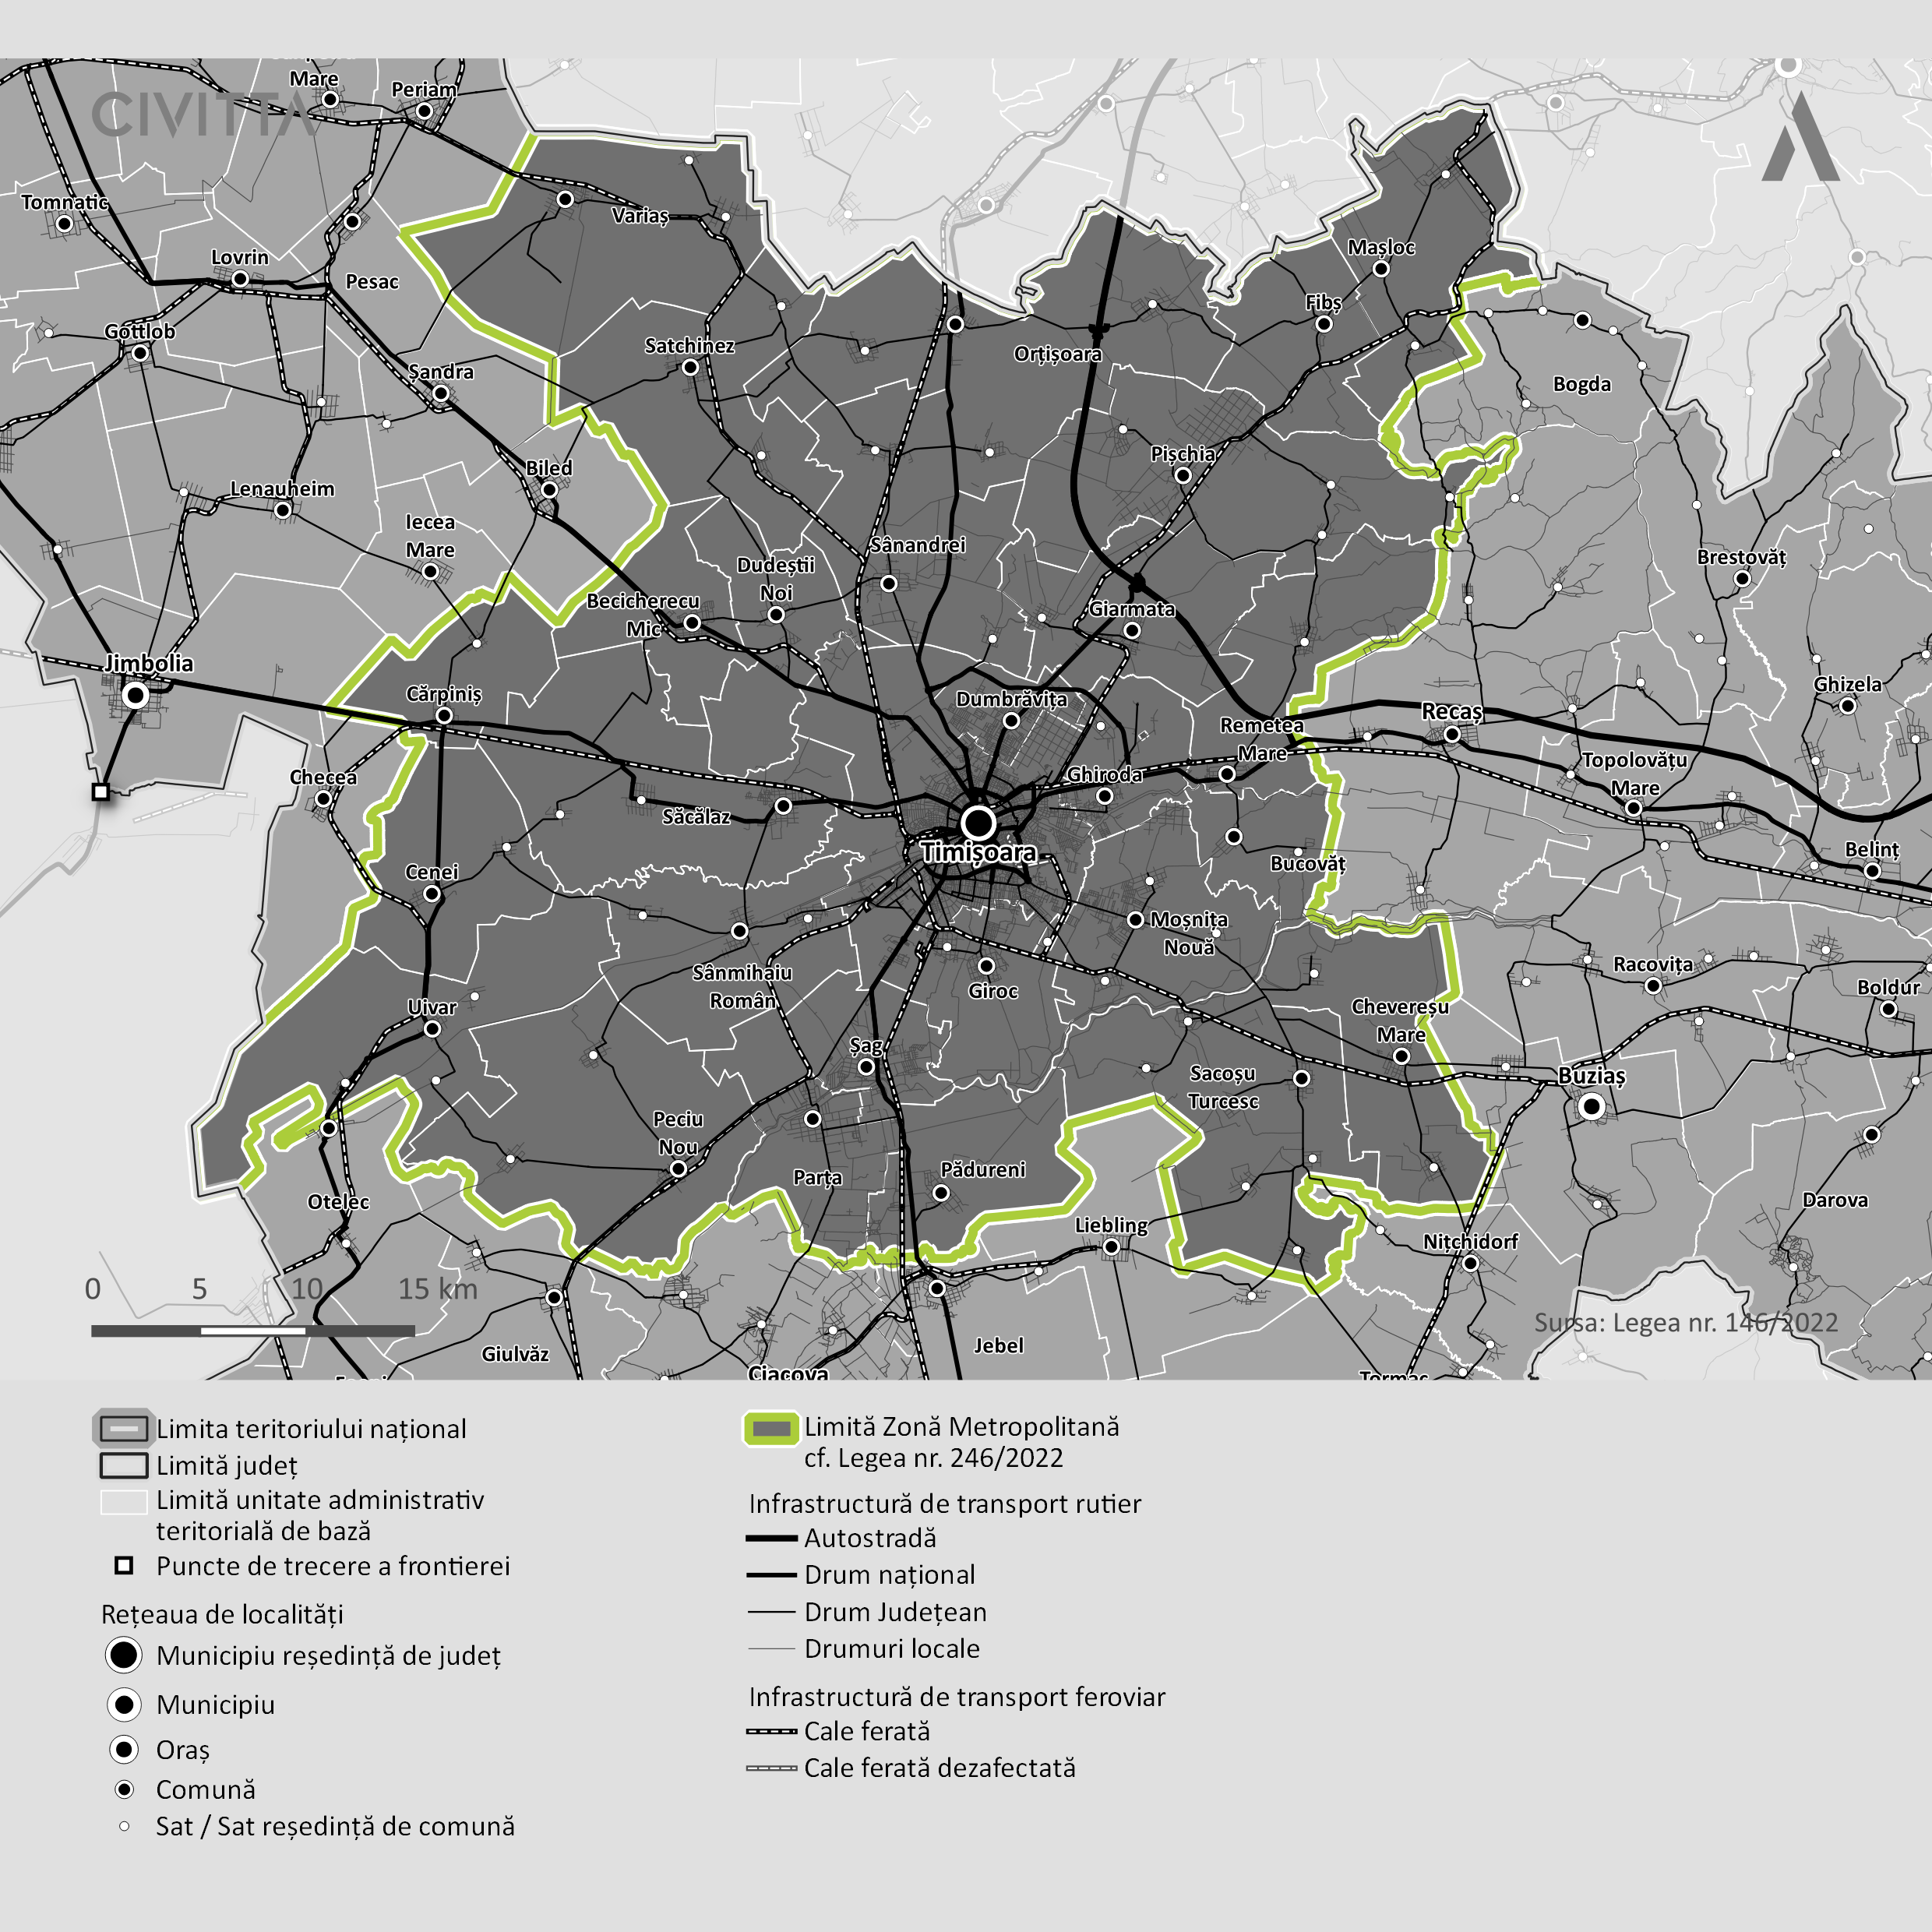
Sursa: Prelucrare date conform Lege nr. 146/2022
Înființarea zonelor metropolitane se realizează potrivit legii, în condițiile art. 89 din Ordonanța de urgență a Guvernului nr. 57/2019 privind Codul administrativ, cu modificările și completările ulterioare. În aplicarea prezentei legi, unitățile administrativ-teritoriale se pot asocia, în condițiile art. 89 din Ordonanța de urgență a Guvernului nr. 57/2019, cu modificările și completările ulterioare, pentru a constitui zone metropolitane. Conform listei anexe din cadrul Legii, pentru municipiul Timișoara au fost identificate un număr de 27 de localități incluse în zona metropolitană: Becicherecu Mic , Bucovăț, Cărpiniș, Cenei, Chevereșu Mare, Dudeștii Noi, Dumbrăvița, Fibiș, Ghiroda, Giarmata, Giroc, Mașloc, Moșnița Nouă, Orțișoara, Parța, Pădureni, Peciu Nou, Pișchia, Remetea Mare, Sacoșu Turcesc, Satchinez, Săcălaz, Sânandrei, Sânmihaiu Român, Șag, Uivar și Variaș.
Din analiza relațiilor de interdependență a localităților din primele 2 coroane cu municipiul Timișoara, zona urbană funcțională identificată ar putea cuprinde următoarele unități administrativ teritoriale:
- Toate localitățile din coroana 1 din jurul municipiului Timișoara, respectiv: Dumbrăvița, Sînandrei, Dudeștii Noi, Moșnița Nouă, Săcălaz, Sânmihaiu Român, Șag, Giroc și Ghiroda;
- Localitățile din coroana 2 din jurul municipiului Timișoara pentru care indicatorii de dezvoltare locală (demografici, urbanistici și economici) analizați mai jos demonstrează o relație strânsă de interdependență cu centrul urban.
În vederea analizei și evidențierii relațiilor de interdependență dintre mediului urban și cel rural, în special a impactului dezvoltării urbane asupra mediului rural și legăturilor funcționale, au fost identificați o serie de indicatori suplimentari relevanți care să definească o Zonă Urbană Funcțională (ZUF). Acești indicatori vizează mai multe domenii cheie, respectiv structura socio-demografică și serviciile publice, profilul spațial și urbanismul, turismul, economia precum și mobilitatea, navetismul și transporturile:
- Profil socio-demografic:
  - Creșterea procentuală a populației la nivel de UAT după domiciliu (2014-2020);
  - Numărul de locuitori la nivel de UAT (2022);
  - Soldul schimbărilor de domiciliu la nivel de UAT;
  - Densitatea populației (locuitori/km2).
- Dezvoltare economică:
  - Densitatea antreprenorială (nr. firme / 1.000 locuitori);
  - Valoarea PIB la nivel local (mii lei);
  - Valoarea totală a cifrei de afaceri (mii euro);
  - Valoarea cifrei de afaceri per locuitor (euro/locuitor).
- Profil spațial și dezvoltare urbană:
  - Evoluția zonelor construite în intervalul 2006-2022;
  - Ponderea suprafeței ocupate de construcții (%);
  - Autorizații de construire eliberate pentru clădiri de tipul construcții, % (2014-2022).
- Turism:
  - Distribuția zonelor cu potențial turistic;
  - Capacitatea de cazare turistică (2022);
  - Obiective turistice și de agrement.
- Mobilitate, accesibilitate și navetism:
  - Volumul de trafic înregistrat pe principalele artere penetrante;
  - Accesibilitatea pe cale rutieră (izocronă 10-60 min.);
  - Accesibilitate aeroport pe cale rutieră (izocronă 10-60 min.);
  - Navetism potențial.
Pornind de la delimitarea zonei metropolitane a municipiului Timișoara (așa cum este aceasta delimitată conform Legii nr. 246/2022 privind zonele metropolitane), prezenta strategie pornește de la un set de probleme, nevoi și elemente de potențial identificate la nivelul teritoriului studiat, cu accent pe direcțiile de dezvoltare cu impact metropolitan.

Delimitarea zonei urbane funcționale a municipiului Timișoara
Pentru analizarea și evidențierea relațiilor de interdependență dintre mediul urban și cel rural și a legăturilor funcționale urban-rural, în cadrul prezentei analize au fost analizați o serie de indicatori relevanți care să contribuie la definirea Zonei Urbane Funcționale a municipiului Timișoara și implicit la definirea zonei de studiu a prezentei strategii. Astfel, au fost vizate mai multe domenii cheie, respectiv profilul socio-demografic, dezvoltarea economică, profilul spațial și dezvoltarea urbană, turismul sau mobilitatea, accesibilitatea zonei sau navetismul – toate acestea fiind analizate în special la nivelul localităților aflate în prima și a doua coroană din jurul municipiului Timișoara.
PROFIL SOCIO-DEMOGRAFIC | Procesul de planificare integrată a unui teritoriu este marcat de caracteristicile socio-economice ale zonei de influență ale centrului urban polarizator, precum și de fluxurile de persoane și de bunuri dintre așezări.
Figura 2 – Numărul de locuitori la nivel de UAT în anul 2022
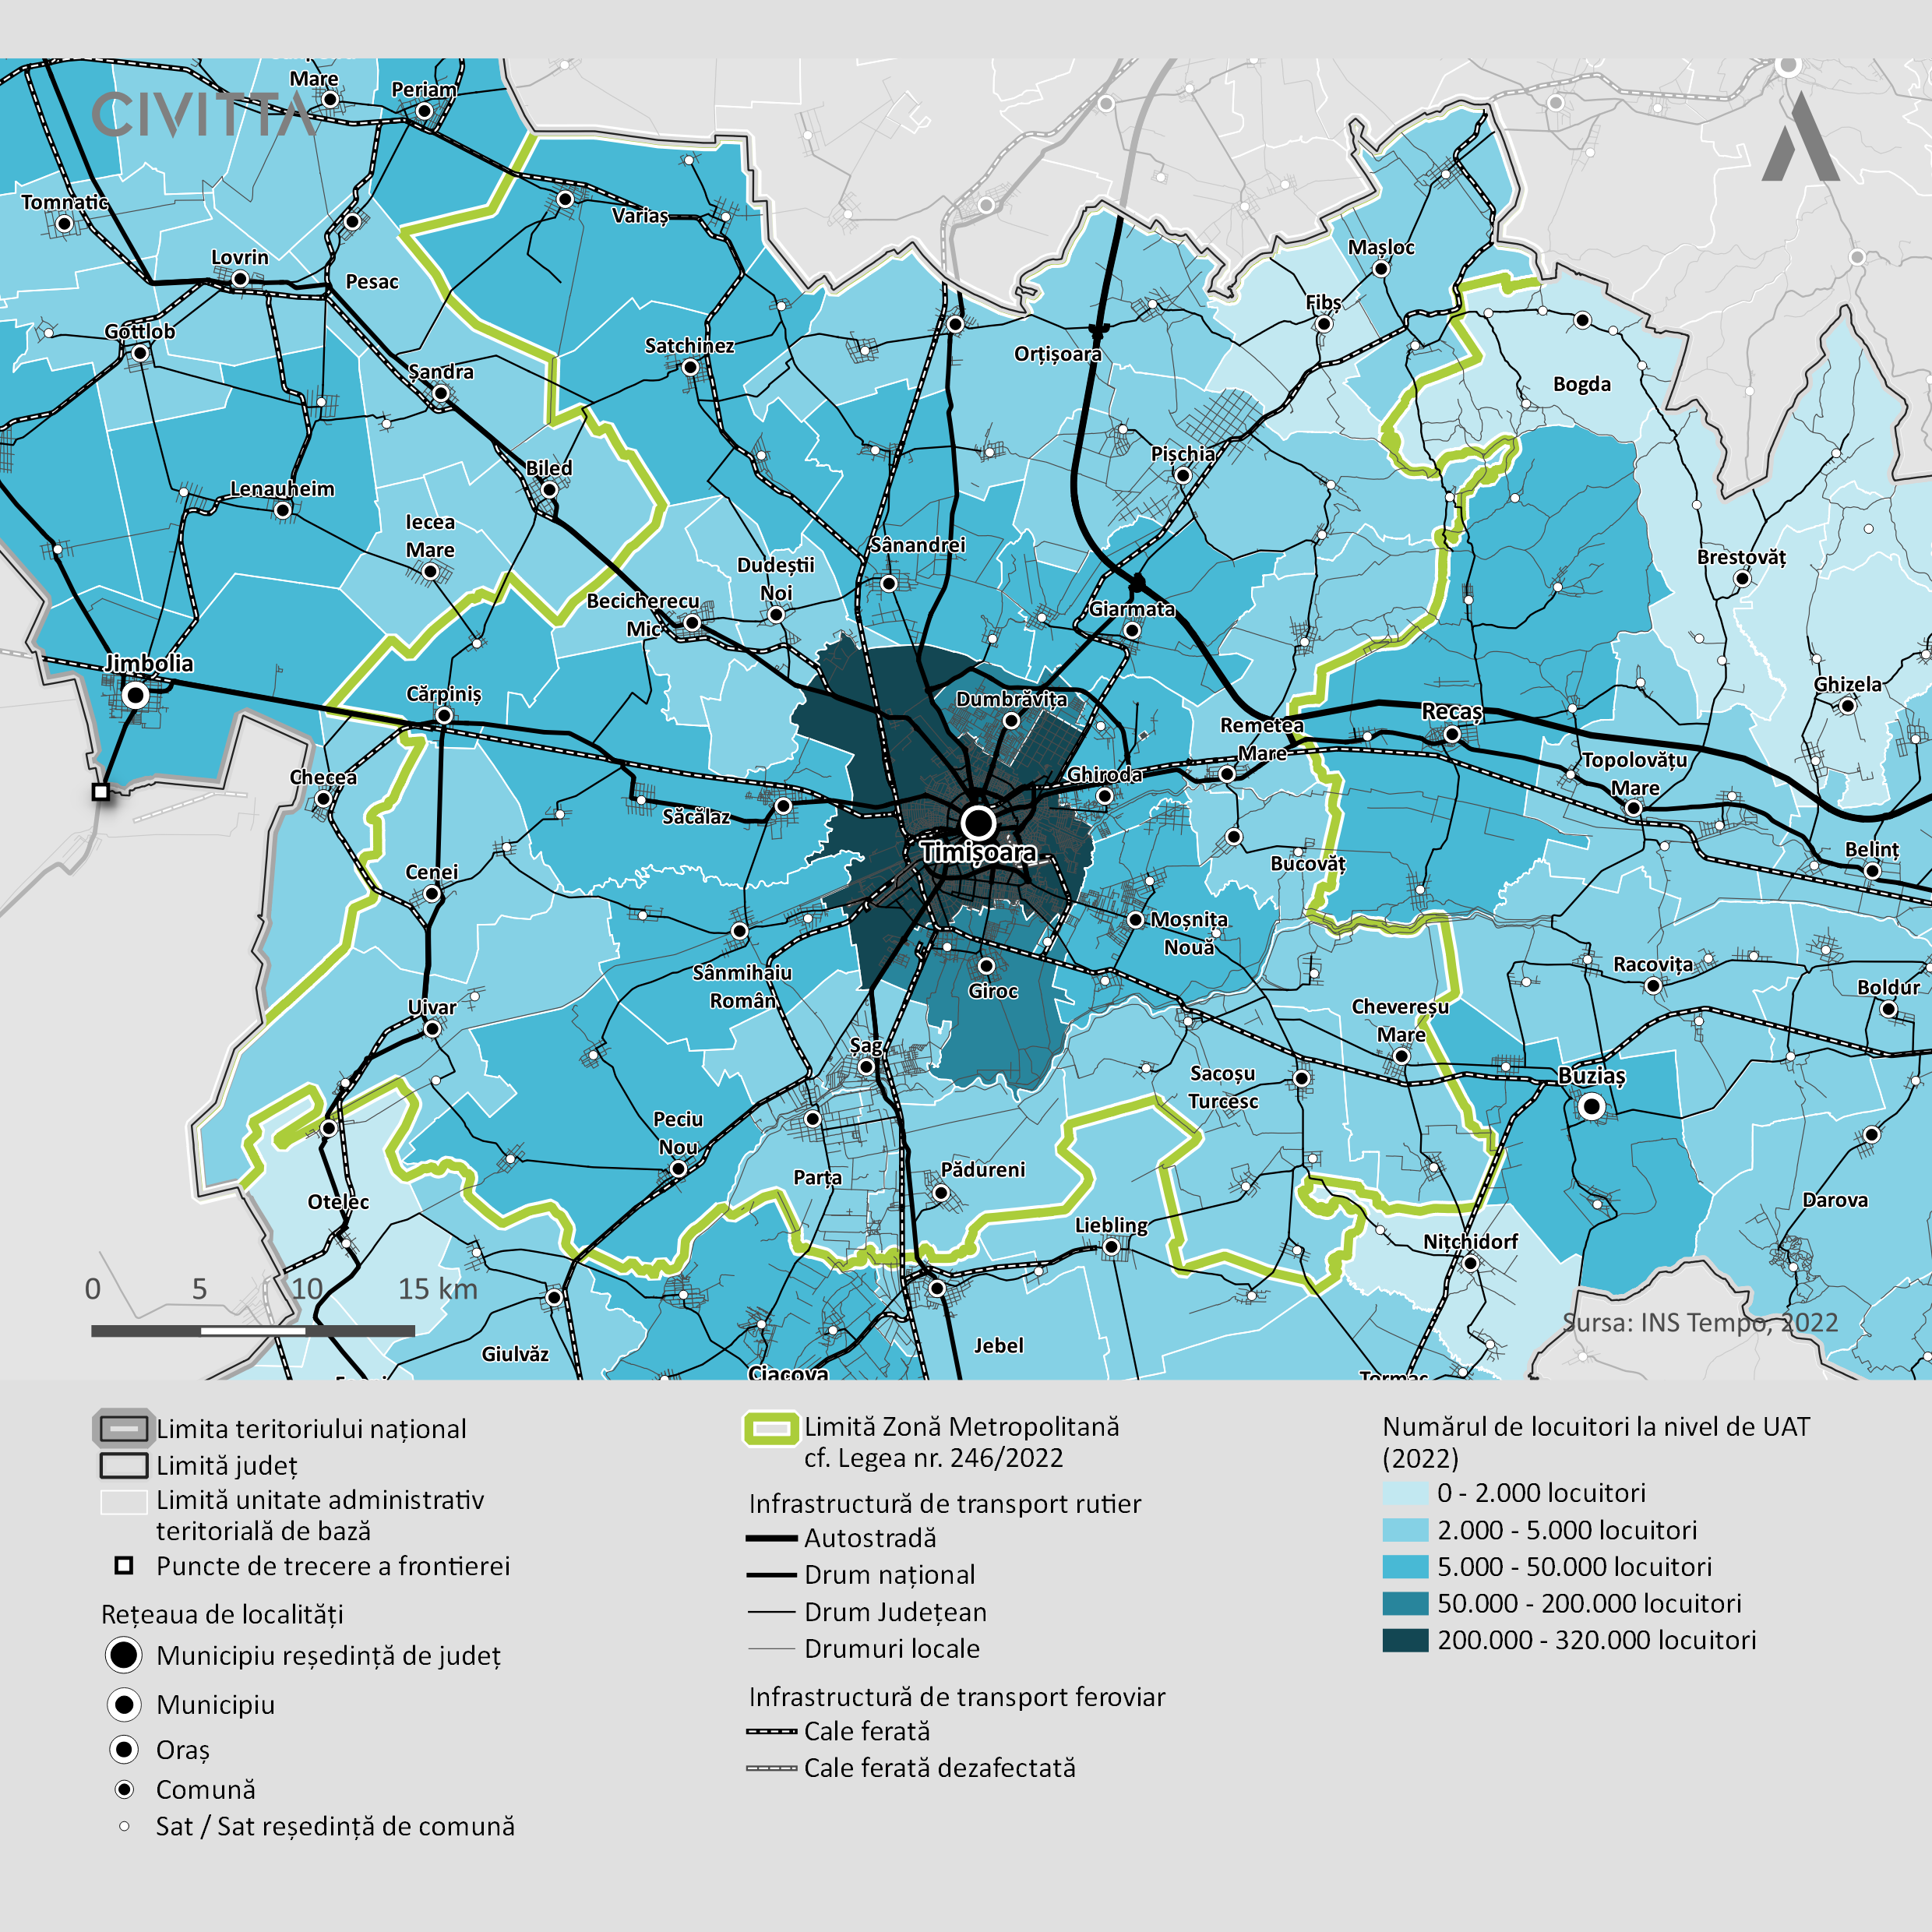
Sursa: Prelucrarea consultantului, date INS Tempo
În acest context, un aspect relevant în delimitarea zonei de studiu îl reprezintă evoluția populației, precum și evoluția bilanțului migrator la nivelul UAT-urilor componente ale teritoriului studiat, tendința acestora de schimbare a domiciliului sau densitatea populației raportată la km².
La nivelul zonei studiate, UAT-urile cu cea mai numeroasă populație în anul 2022 sunt, pe lângă municipiul Timișoara care depășește 300.000 de mii de locuitori, următoarele localități: comuna Giroc (21.554 locuitori), comuna Dumbrăvița (17.931 locuitori), comuna Moșnița Nouă (14.199 locuitori), comuna Săcălaz (10.788 locuitori), comuna Sânmihaiu Român (8.821 locuitori), comuna Ghiroda (8.430 locuitori) și comuna Sânandrei (7.899 locuitori) – toate acestea fiind din prima coroană de localități. Acestea sunt urmate de comune din a doua coroană de localități precum comuna Giarmata (7.911 locuitori), Satchinez (5.069 locuitori), Variaș (6.533 locuitori), Cărpiniș (5.835 locuitori) sau Peciu Nou (5.685 locuitori). În afară de comuna Giarmata, restul UAT-urilor se află la o distanță considerabilă de municipiul Timișoara.
UAT-uri precum Șag, Dudeștii Noi, Bucovăț sau Remetea Mare înregistrează un număr mai scăzut de locuitori (între 2.000 – 5.000 de locuitori), însă accesibilitatea foarte bună și proximitatea față de municipiul Timișoara le fac pretabile pentru noi dezvoltări în viitor.
În acest context, pe fondul polarizării economice determinate de municipiul Timișoara, se remarcă fenomenul de polarizare demografică în cazul comunelor din imediata proximitate a acestuia. Astfel, există creșteri considerabile ale numărului de locuitori observate în intervalul 2014-2022, cele mai mari fiind în următoarele comune care se află pe o rază de maxim 5 km față de Timișoara: comuna Dumbrăvița (61,5%), comuna Giroc (57,3%), comuna Moșnița Nouă (53,3%), comuna Șag (32,3%), comuna Bucovăț (30,4%), comuna Sânmihaiu Roman (25,6%), comuna Ghiroda (25,0%), comuna Săcălaz (23,8%), comuna Dudeștii Noi (19,8%), respectiv comuna Sânandrei (15,0%). Astfel, ca urmare a fenomenului de suburbanizare, se definește la nivelul județului zona cu cea mai ridicată populație, aici fiind înregistrate cele mai intense fluxuri de navetism între mediul urban și cel rural.
Tot la nivelul zonei analizate, comunele Remetea Mare, Pădureni, Giarmata, Chevereșu Mare, Becicherecu Mic, Parța, Sacoșu Turcesc, Pișchia, Orțișoara, Fibiș, Peciu Nou, Cărpiniș sau Variaș nu înregistrează o creștere procentuală a populației la nivel de UAT atât de mare, însă ca și în cazul celorlalte UAT-uri menționate anterior, creșterea populației în aceste UAT-uri prezintă valori pozitive (între 1%-15%). Trebuie menționat totodată faptul că printre cele mai mari scăderi ale populației în perioada 2014-2022 au fost înregistrate inclusiv în municipiul Timișoara, fiind înregistrată o scădere de aproximativ -5,9%, alături de comunele Cenei (-2,6%), Satchinez (0,1%), Mașloc (0,1%), și Uivar (0,3%) care au înregistrat valori foarte scăzute.
Există și în Timișoara fenomenul creșterii populației din localitățile învecinate. Orașul și județul atrag, mai mult decât altele, populație și din alte județe, care nu își schimbă neapărat și documentele de rezidență.
Cu toate acestea, ultimele date de la recensământul populației confirmă faptul că municipiul Timișoara ar avea în anul 2021 o populație rezidentă de doar 250.849 mii locuitori, cu aproximativ 70.000 de mii de locuitori mai puțini față de recensământul din anul 2011. Conform datelor publicate la momentul elaborării prezentei strategii, cele mai mari valori pozitive au fost înregistrate în localitățile din prima coroana (Dumbrăvița, Moșnița Nouă, Giroc, Șag, Sânmihaiu Român, Săcălaz și Ghiroda) și din a doua coroană (Bucovăț).
Figura 3 – Creșterea procentuală a populației la nivel de UAT după domiciliu (2014-2022)
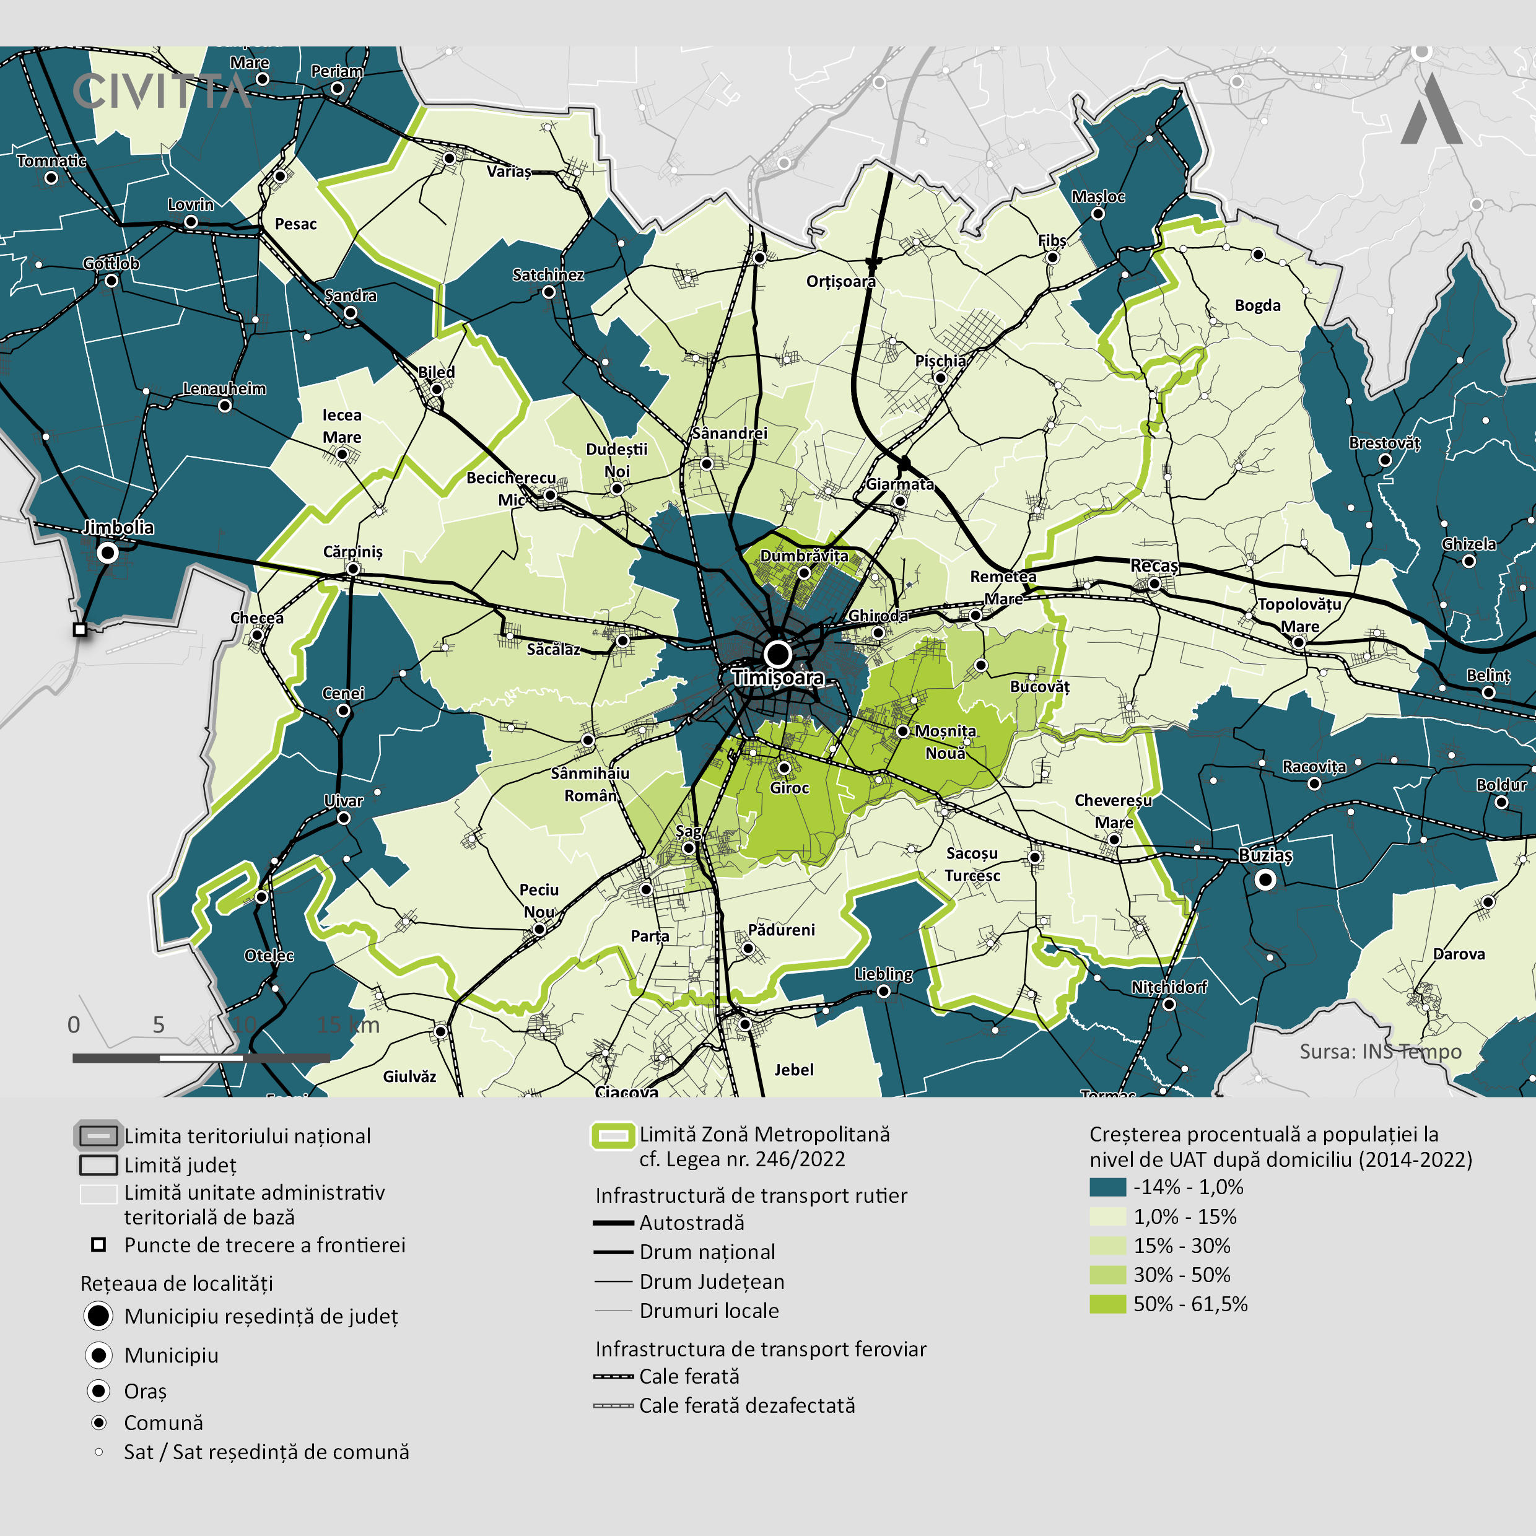
Sursa: Prelucrarea consultantului, date INS Tempo
Creșterea procentuală a populației din această perioadă este corelată direct și cu soldul schimbărilor de domiciliu, UAT-urile care au înregistrat o evoluție pozitivă a populației, fiind și cele care au înregistrat valori pozitive ale bilanțului migratoriu, concentrând un număr mai ridicat de stabiliri de domiciliu în UAT-urile din prima coroană de localități cum este cazul comunelor: Giroc (303 schimbări de domiciliu în 2022 – cu 218 mai multe ca în 2014), Dumbrăvița (264 schimbări de domiciliu în 2022 – cu 240 mai multe ca în 2014), Moșnița Nouă (105 schimbări de domiciliu în 2022 – cu 83 mai multe ca în 2014) sau Dudeștii Noi (15 schimbări de domiciliu în 2022 – cu 17 mai multe ca în 2014).
Din a doua coroană de localități se evidențiază comuna Remetea Mare (6 schimbări de domiciliu în 2022 – cu 5 mai multe ca în 2014) și Pădureni (cu 1 schimbare de domiciliu în 2022 – cu 6 mai multe ca în 2014).
În acest context, soldul schimbărilor de domiciliu reprezintă diferența dintre numărul persoanelor sosite prin schimbarea domiciliului și numărul persoanelor plecate prin schimbarea de domiciliu, însă nu cuprinde mișcarea migratorie externă. Se remarcă astfel faptul că cele mai mari valori pozitive ale persoanelor sosite prin schimbarea domiciliului s-a realizat în anul 2022 în special în cadrul UAT-urilor din imediata proximitate a municipiului Timișoara, cel mai probabil mulți dintre aceștia plecând din oraș spre o zonă periurbană din imediata vecinătate a orașului care să le ofere infrastructura și dotările din cadrul municipiului Timișoara. Carantina și restricțiile de circulație din anul de pandemie a schimbat modul în care timișorenii se raportează la spațiul locativ. Unii dintre aceștia s-au mutat în imediata apropiere de oraș într-o zonă mai accesibilă, alții în locuințe mai încăpătoare sau, pentru că telemunca a devenit o opțiune, într-o comună din imediata vecinătate a municipiului.
Astfel, contextul pandemiei cauzate de virusul SARS-CoV-2 a schimbat comportamentul multor locuitori. Mai mult, munca de acasă a adus o serie de schimbări în viața, obiceiurile și felul de a lucra al multor angajați, numărul acestora care și-au desfășurat activitatea de la distanță fiind foarte crescut. În acest sens, mulți au preferat să își găsească o nouă locuință care să le ofere posibilitatea și spațiul necesar pentru a-și desfășura activitatea de muncă, dar și de a locui și petrece timp liber cu familia.
Figura 4 – Soldul schimbărilor de domiciliu în anul 2022, număr persoane
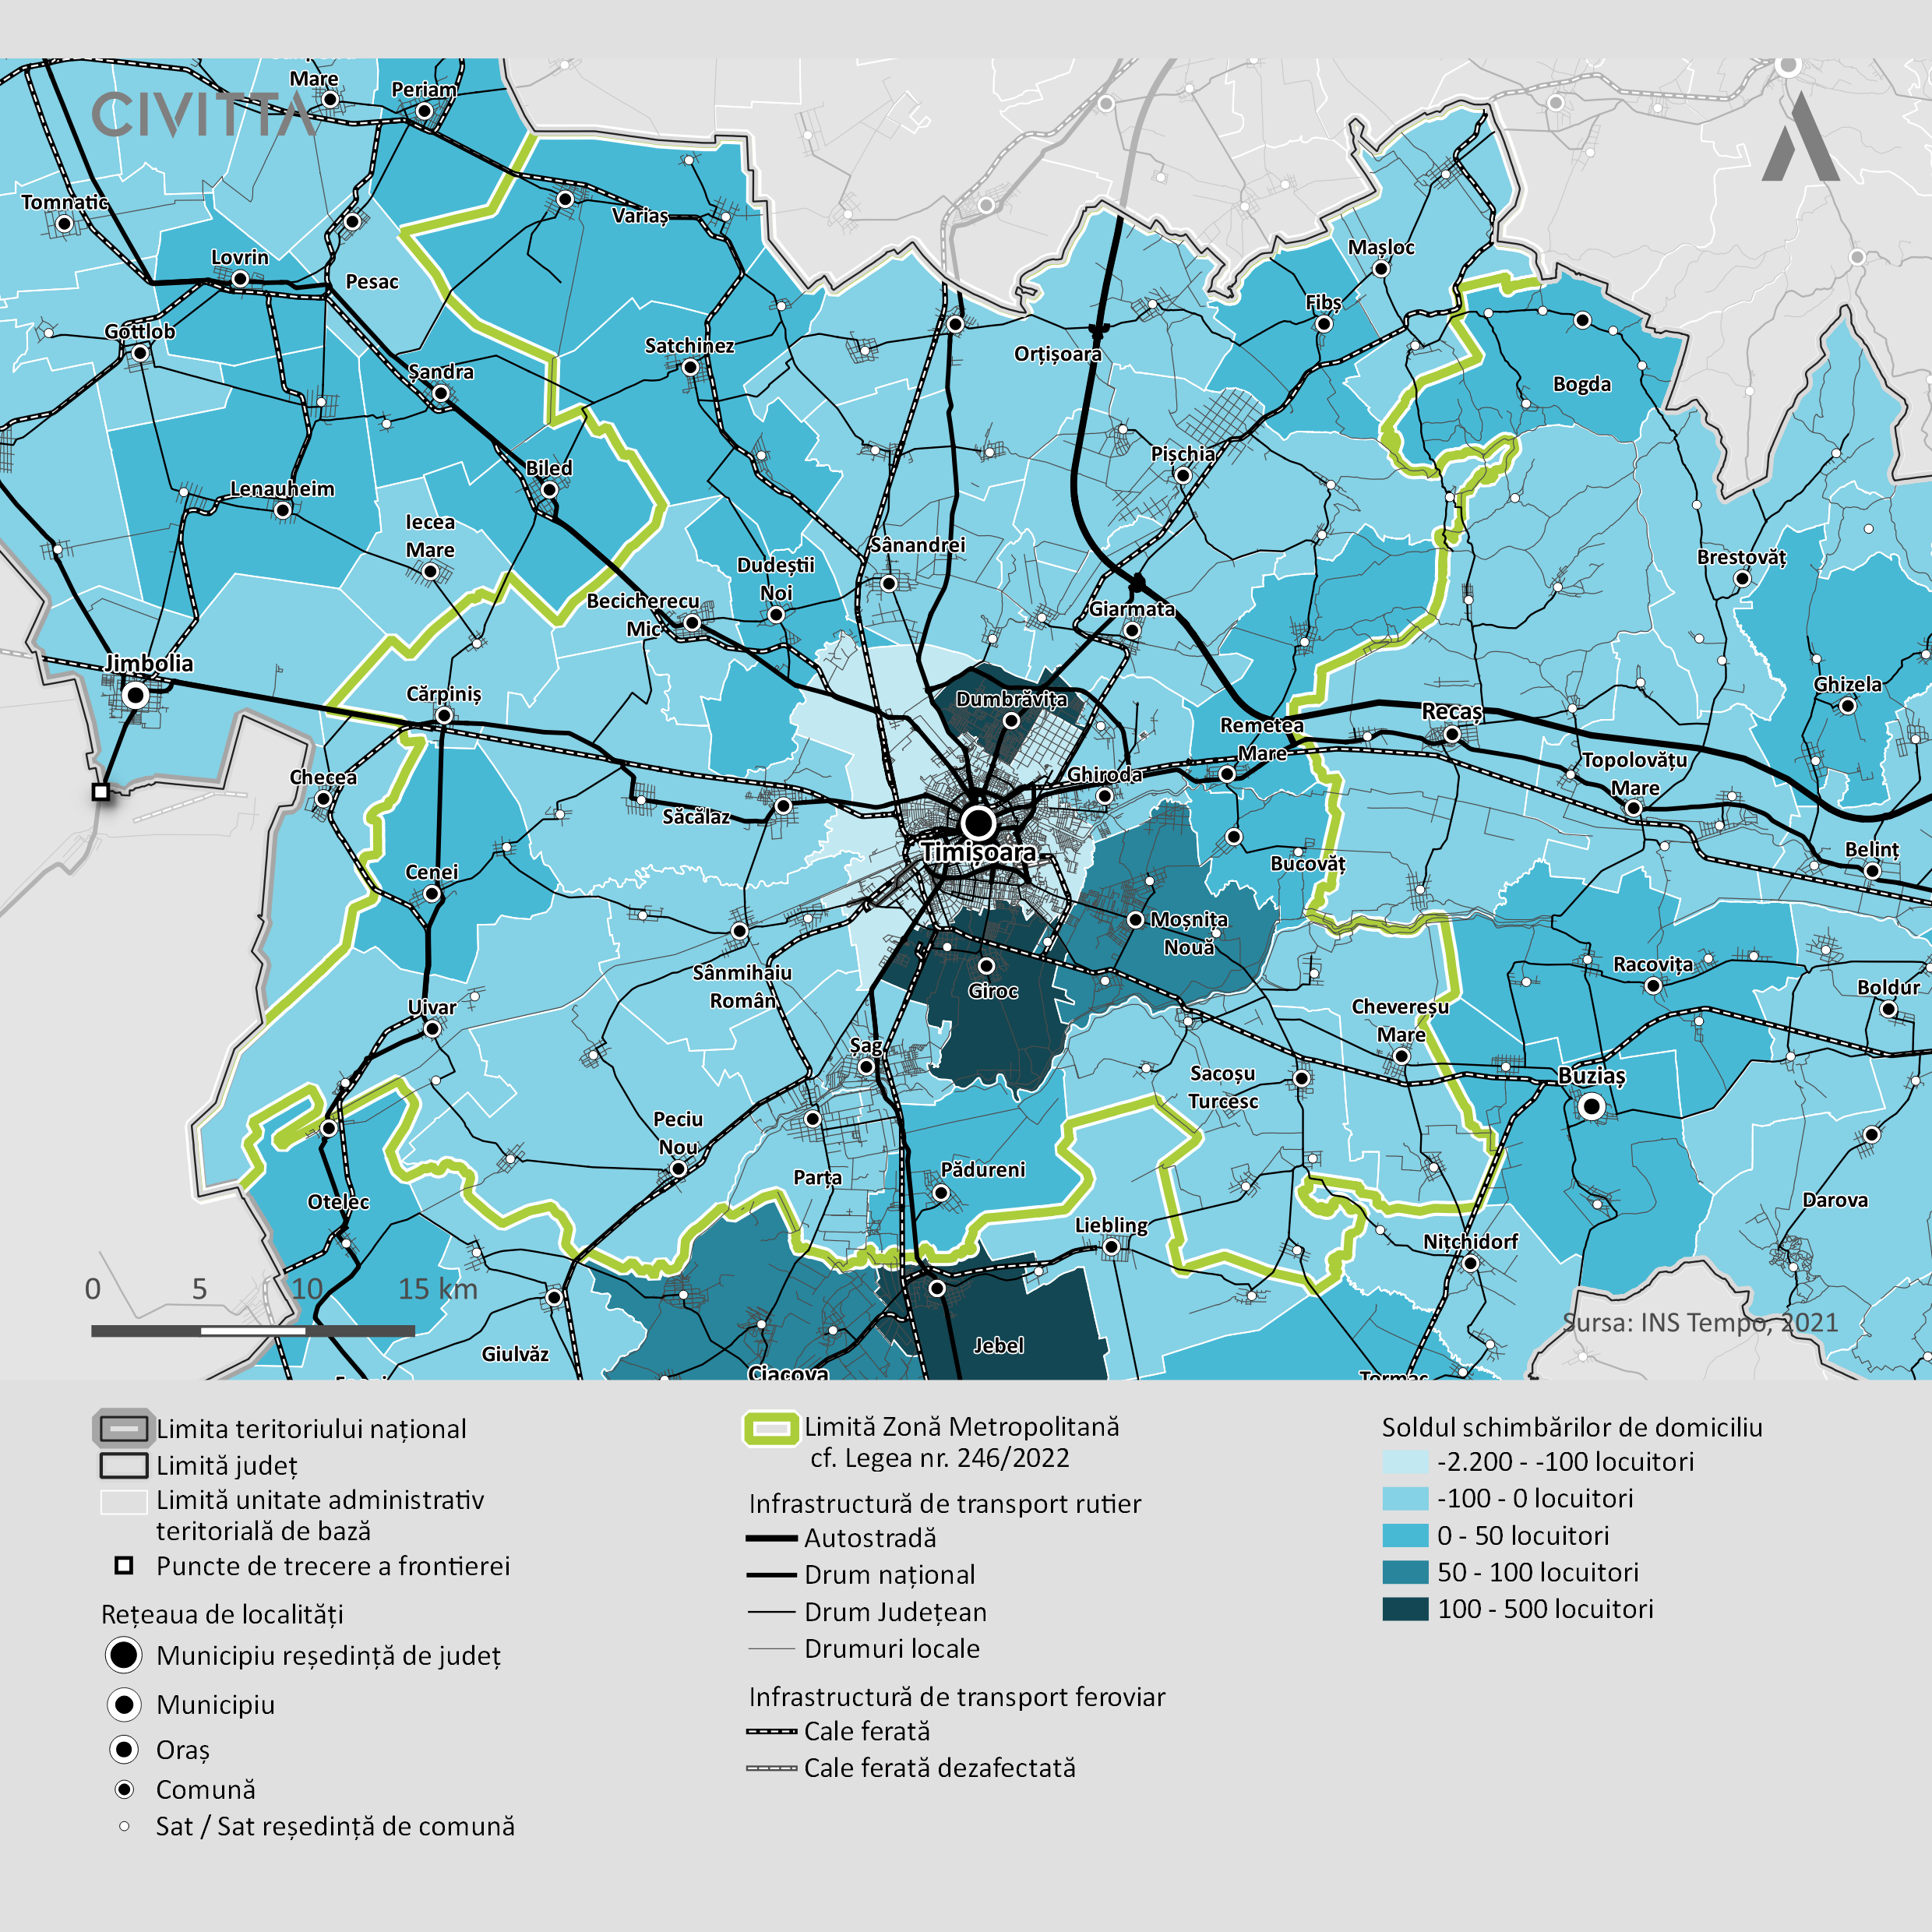
Sursa: Prelucrarea consultantului, date INS Tempo
Din păcate, în cazul municipiului Timișoara s-au înregistrat cele mai mari schimbări de domiciliu, acesta înregistrând cele mai mari scăderi – aproximativ -2.170 de schimbări de domiciliu. În acest context, se poate observa că distribuirea schimbărilor de domiciliu este aproape egală în imediata vecinătate a municipiului Timișoara, cu excepția UAT-urilor Giroc, Dumbrăvița și Moșnița Nouă care au câștigat cei mai mulți noi locuitori.
În ceea ce privește densitatea populației, la nivelul datelor analizate pentru anul 2022, se poate observa faptul că cea mai mare densitate de locuitori/km² se află în municipiul Timișoara (2.437,09 locuitori/km²). Imediat după municipiul Timișoara, comuna Dumbrăvița înregistrează cea mai mare densitate – de aproximativ 1.000 de locuitori/km².
Figura 5 – Densitatea populației, 2022 (locuitori/km²)
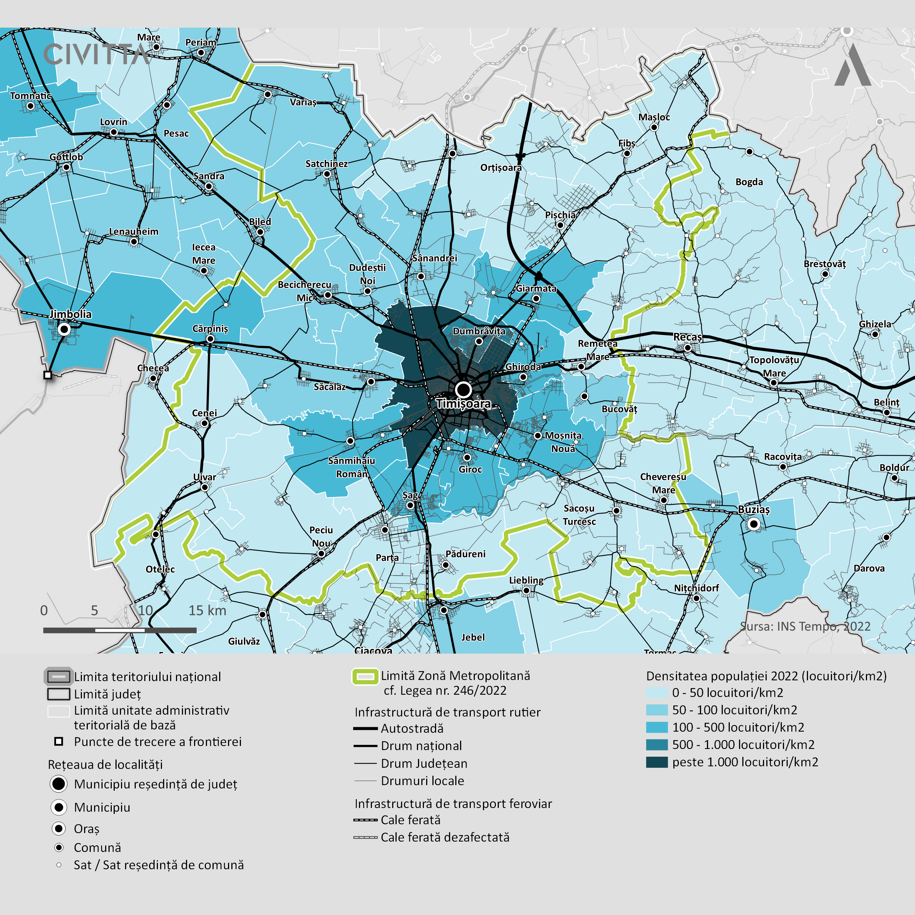
Sursa: Prelucrarea consultantului, date INS Tempo
Se poate observa faptul că cea mai mare densitate a populației este cu precădere în UAT-urile din prima coroană de localități, precum Ghiroda, Moșnița Nouă, Giroc, Șag sau Sânmihaiu Român care au o densitate a populației cuprinsă între 100 și 500 de locuitori pe km². O excepție este comuna Giarmata aflată în a doua coroană de localități care are o densitate de 110,63 de locuitori pe km² și comuna Cărpiniș care are o densitate de 127,51 locuitori pe km², dar care ar putea fi pusă inclusiv pe fondul numărului crescut de persoane venite mai degrabă din orașul Jimbolia decât din municipiul Timișoara.
Tot în prima coroană de localități se înregistrează și o densitate a populației cuprinsă între 50 și 100 de locuitori pe km². În acest context sunt încadrate comunele Săcălaz, Dudeștii Noi și Sânandrei, iar din a doua coroană de localități, comunele Bucovăț, Becicherecu Mic și Satchinez au o densitate a populației cuprinsă între 50 și 100 de locuitori pe km².
DEZVOLTARE ECONOMICĂ | Un rol important îl joacă și dimensiunea economică, cu indicatori precum cei dedicați numărului de firme sau cifrei de afaceri evidențiind pe de o parte o activitate economică mai accentuată în anumite localități, iar pe de altă parte oportunități de dezvoltare a teritoriului și de menținere a unei atractivități crescute atât pentru bazinul de forță de muncă, cât și pentru locuire.
Densitatea IMM-urilor (numărul IMM-urilor la 1.000 de locuitori) este un indicator relevant pentru comparația cu media europeană și cu media națională. La nivel național, densitatea IMM-urilor este foarte redusă, comparativ cu media europeană, respectiv 27 IMM-uri la 1.000 de locuitori, în anul 2019, conform ultimelor date statistice publicate de INS. Pentru județul Timiș s-a constatat faptul că acesta înregistra în anul 2019 cea mai ridicată densitate antreprenorială din Regiunea de Dezvoltare Vest, fiind înregistrate aproximativ 36 de IMM-uri la 1.000 de locuitori.
Figura 6 – Densitatea antreprenorială (nr. de firme / 1.000 de locuitori) în ZUF, 2019
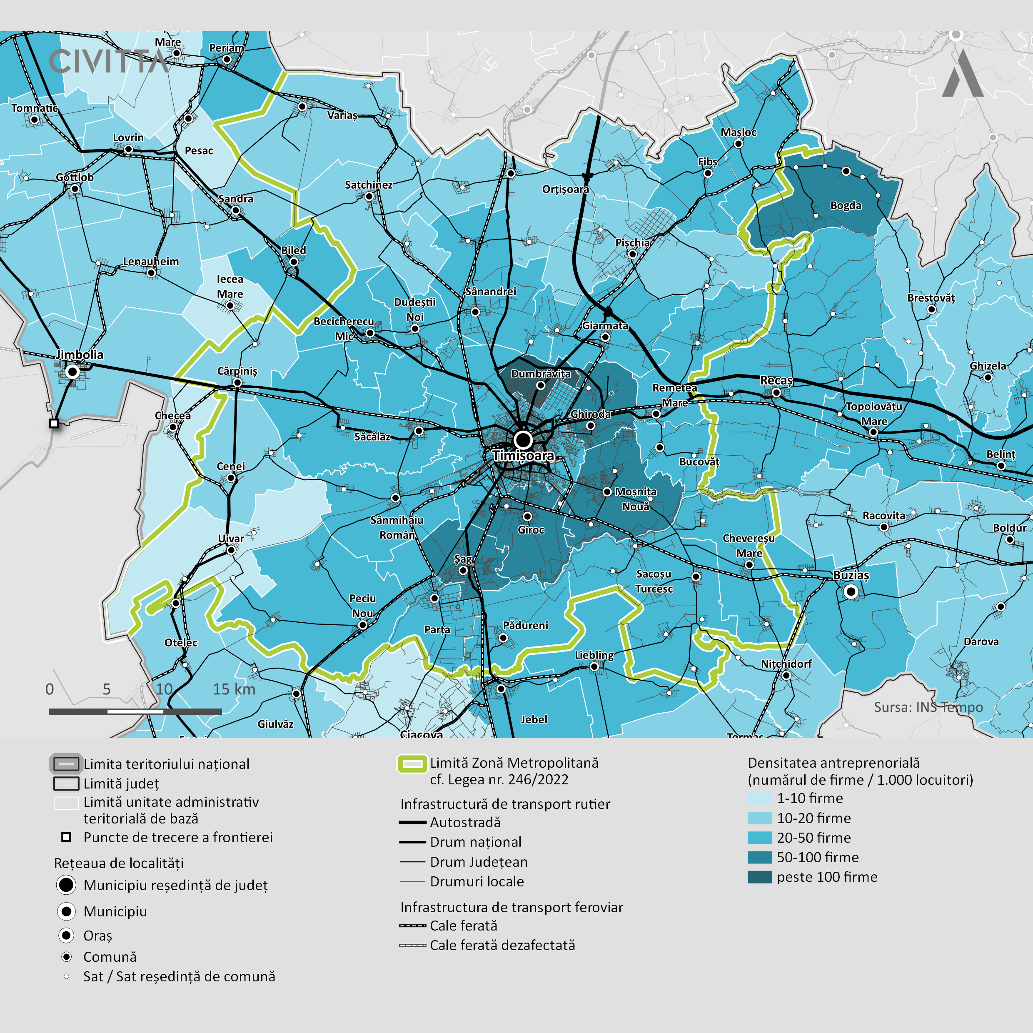
Sursa: Prelucrarea consultantului, date ListăFirme și INS Tempo 2019
Este important astfel de urmărit la nivelul UAT-urilor propuse pentru apartenența în cadrul Zonei Urbane Funcționale (ZUF) a municipiului Timișoara, localitățile care au înregistrat cel mai mare număr de firme raportat la 1.000 de locuitori. În acest context, UAT-urile precum Șag (56,95 firme/1.000 locuitori), Giroc (75,96 firme/1.000 locuitori), Moșnița Nouă (70,2 firme/1.000 locuitori), Ghiroda (86,65firme/1.000 locuitori) sau Dumbrăvița (120,25 firme/1.000 locuitori) beneficiază de o densitate antreprenorială ridicată, fiind pretabile pentru o dezvoltare economică a teritoriului și de menținere a unui grad de satisfacție ridicat din punct de vedere antreprenorială.
De asemenea, în ceea ce privește valoarea Produsului Intern Brut (PIB) la nivel local, în anul 2019 cea mai mare valoare a acestuia a fost înregistrată bineînțeles în municipiul Timișoara, urmat de localități din imediata vecinătate a municipiului precum: UAT-urile Dumbrăvița, Ghiroda sau Giroc (UAT-uri care sunt propuse a fi parte din Zona Urbană Funcțională a municipiului Timișoara.
Figura 7 – Valoarea PIB la nivel local (mii lei), 2019
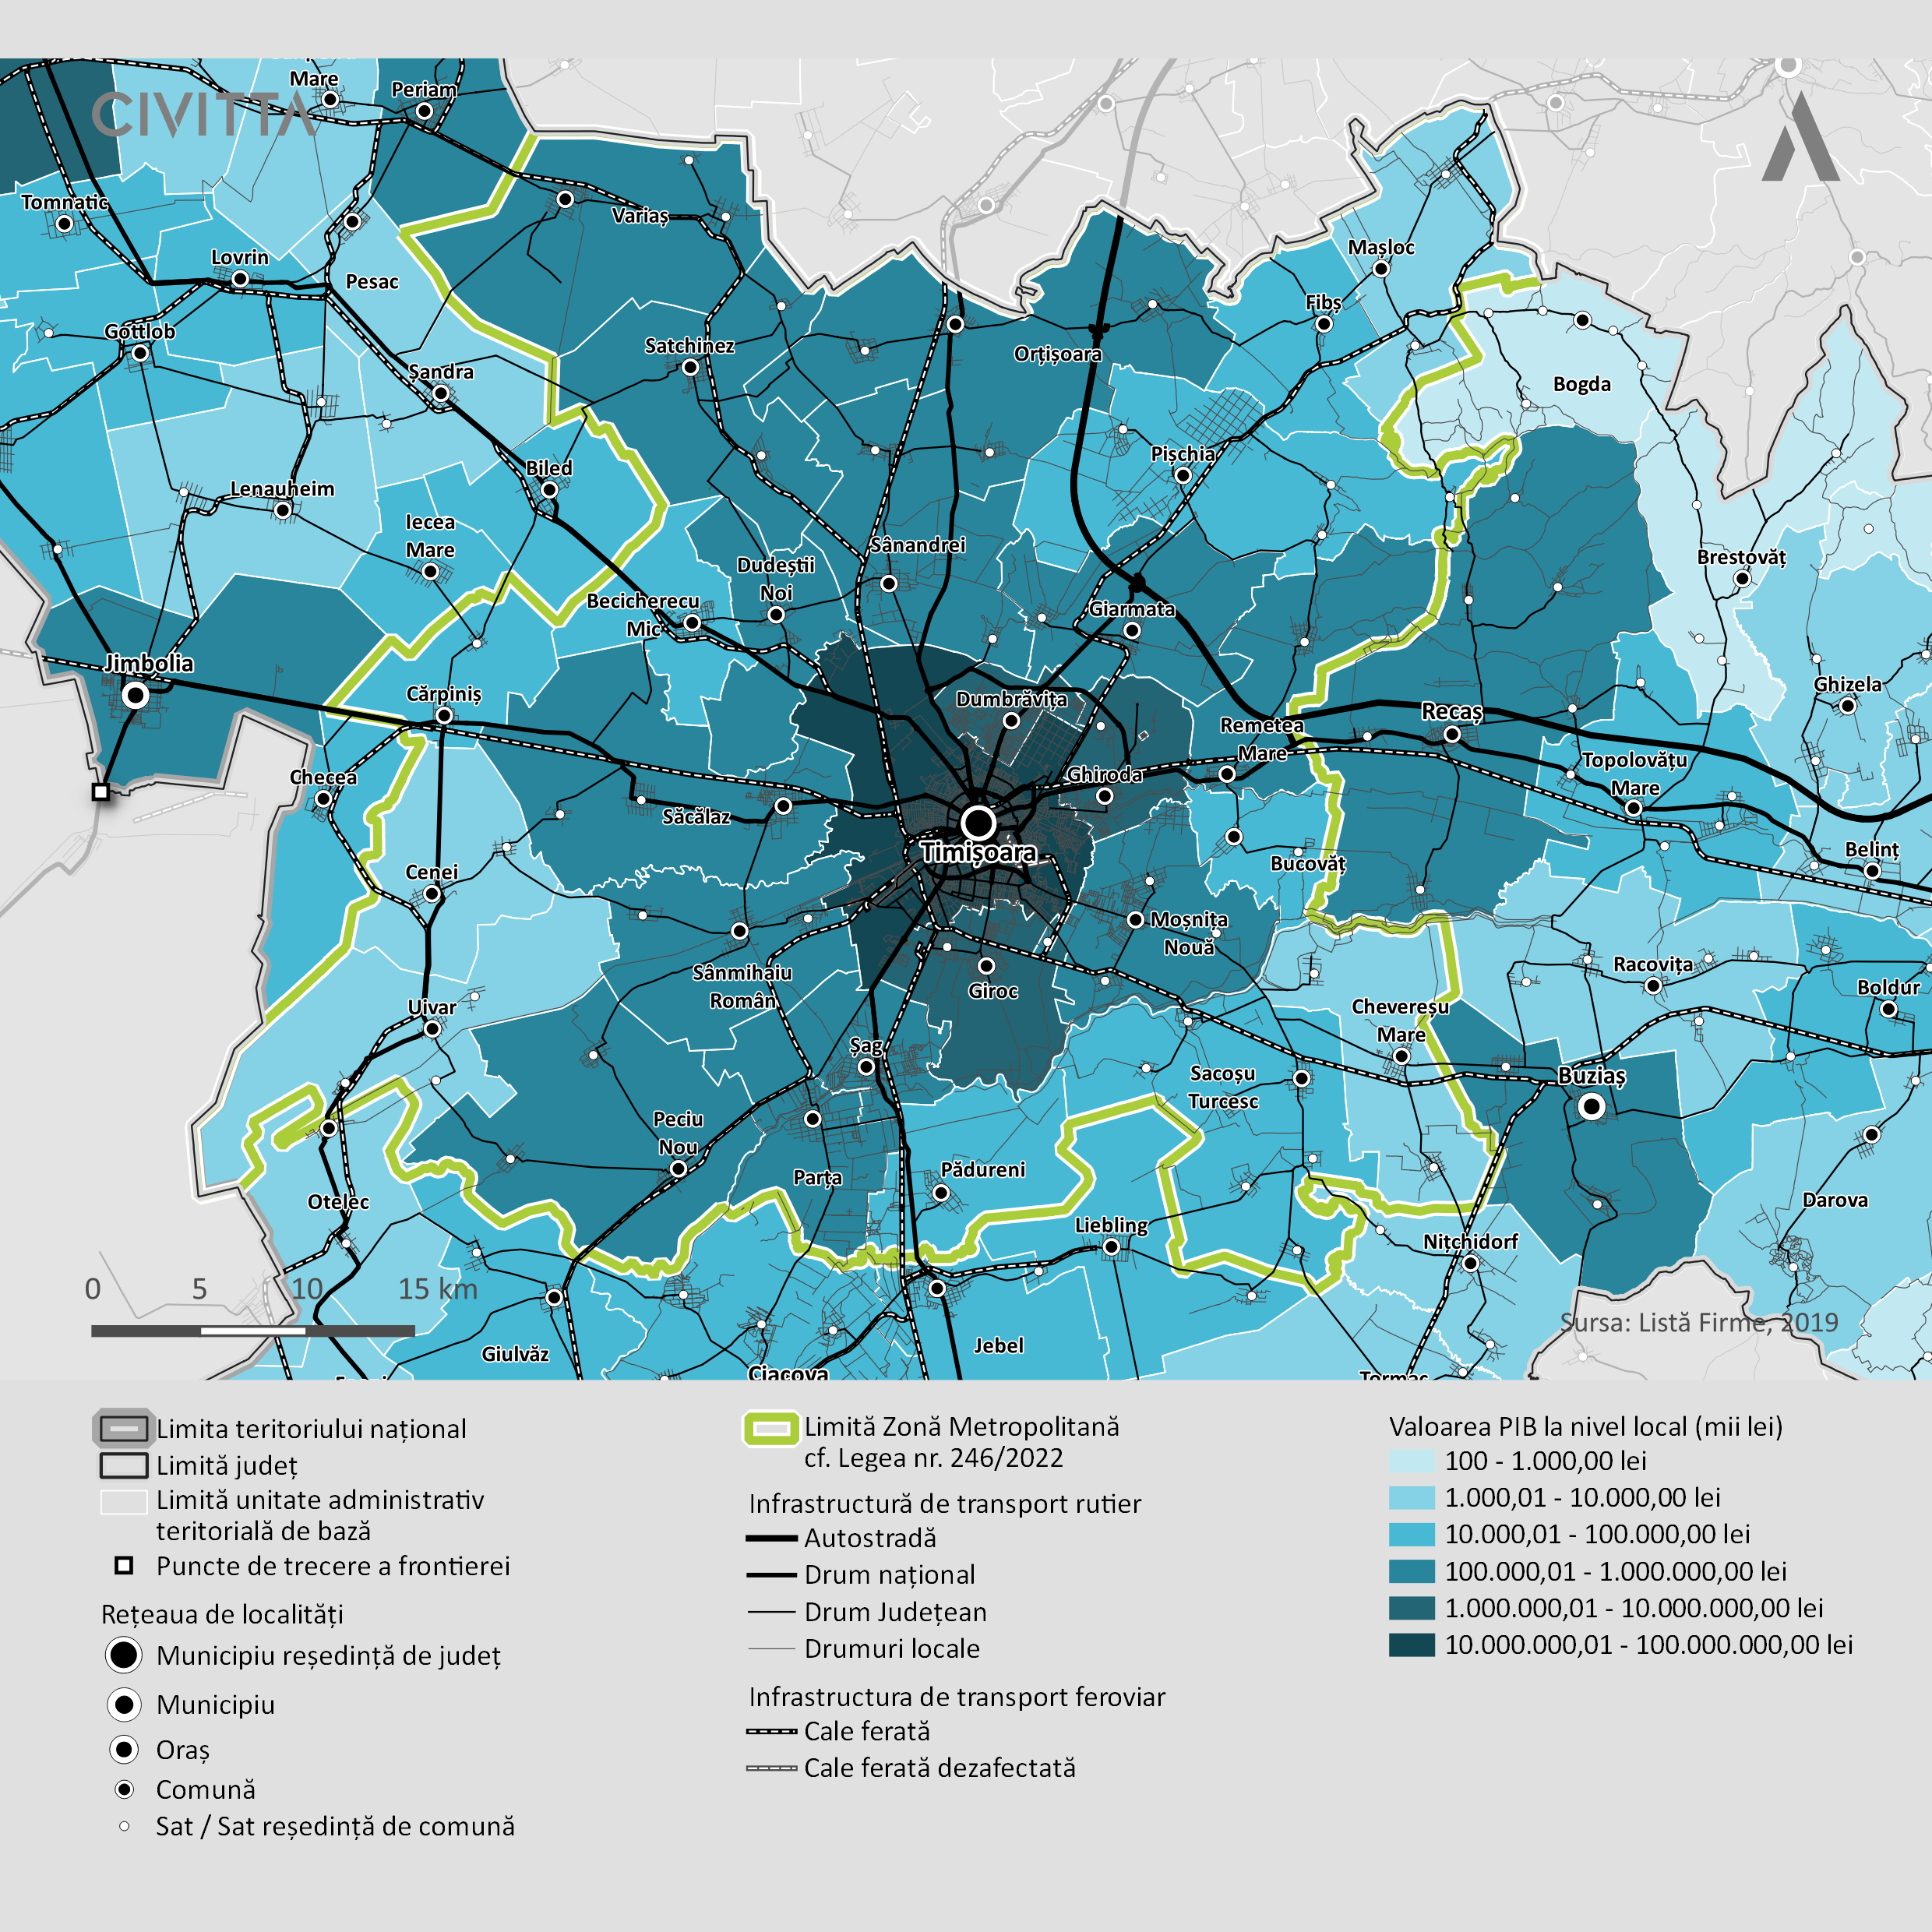
Sursa: Prelucrarea consultantului, date ListăFirme 2019
La cele menționate se adaugă în special UAT-uri din prima coroană de localități precum UAT-urile Șag, Sânmihaiu Român, Săcălaz, Dudeștii Noi, Sânandrei sau Moșnița Nouă care au un aport considerabil în ceea ce privește PIB-ul la nivel local. Din a doua coroană de localități, UAT-uri precum Giarmata, Remetea Mare, Parța, Peciu Nou, Satchinez, Orțișoara sau Variaș mai înregistrează un aport considerabil în ceea ce privește PIB-ul la nivel local. Trebuie menționat faptul că Timișoara, și în general zona din imediata vecinătate a municipiului, înregistrează cele mai mari valori ale cifrei de afaceri în anul 2019, fiind astfel ușor de identificat câteva zone cu potențial de creștere economică la nivelul Zonei Urbane Funcționale a municipiului Timișoara, în special pe fondul valorii foarte ridicate a cifrei de afaceri:
- Potențial foarte ridicat: municipiul Timișoara – cu o valoare a cifrei de afaceri de peste 5.000.000 mii de euro;
- Potențial ridicat: UAT Ghiroda – cu o valoare a cifrei de afaceri cuprinsă între 1.000.000-5.000.000 mii de euro;
- Potențial moderat: UAT-urile Sânandrei, Dudeștii Noi, Giarmata, Remetea Mare, Moșnița Nouă, Giroc, Săcălaz, Dumbrăvița, Orțișoara și Parța – cu o valoare a cifrei de afaceri cuprinsă între 100.000-1.000.000 mii de euro.
- Potențial redus: UAT-urile Bucovăț, Șag și Sânmihaiu Român, Peciu Nou, Becicherecu Mic, Cărpiniș, Satchinez sau Variaș – cu o valoare totală a cifrei de afaceri cuprinsă între 10.000-100.000 mii de euro.
Figura 8 – Valoarea totală a cifrei de afaceri (mii euro), 2019
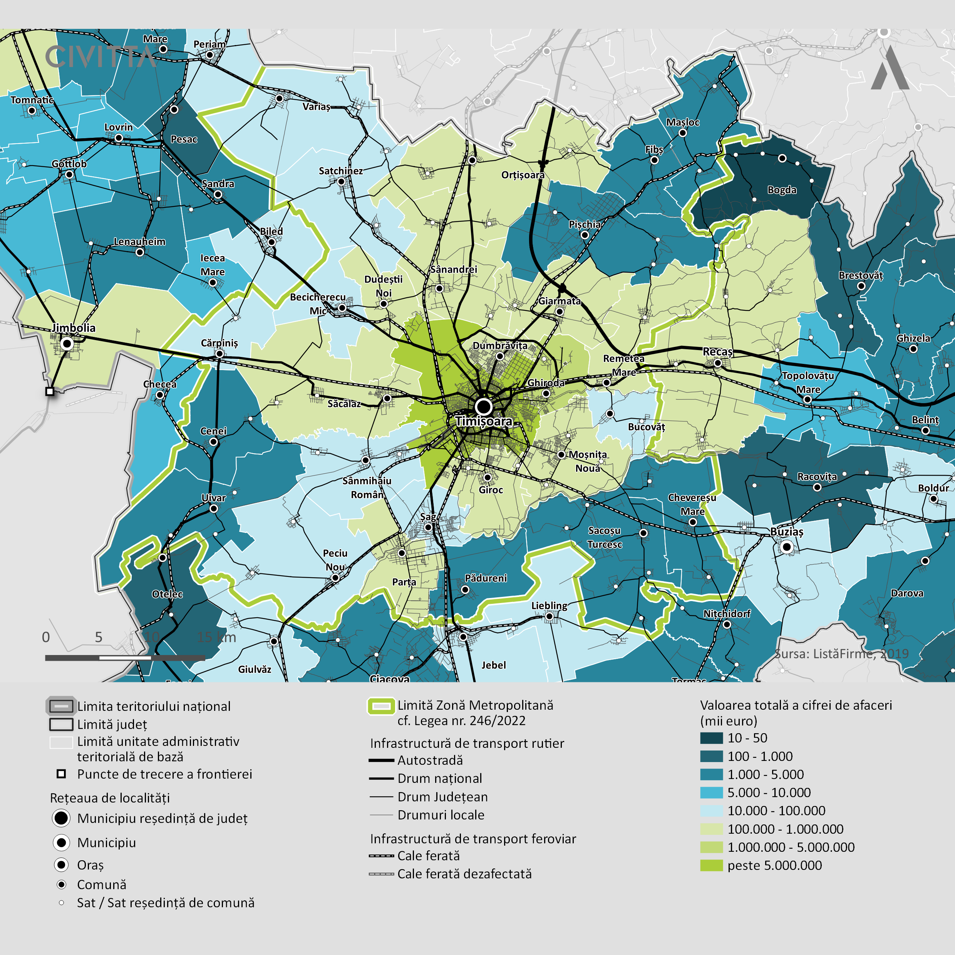
Sursa: Prelucrarea consultantului, date ListăFirme 2019
Pentru Zona Metropolitană a municipiului Timișoara trebuie menționat, în contextul economic, faptul că există în prezent UAT-uri care au o pondere foarte redusă din punct de vedere al cifrei de afaceri totală, respectiv cuprinsă între 1.000 – 5.000 mii euro. În acest sens se identifică: Chevereșu Mare (2.257,466 euro), Cenei (2.653,104 euro), Mașloc (3.146,484 euro), Uivar (3.457,164 euro), Sacoșu Turcesc (3.747,688 euro), Pădureni (4.111,158 euro), Fibiș (4.241,161 euro) și Pișchia (4.315,625 euro).
Totodată, dacă analizăm valoarea cifrei de afaceri per locuitor, în anul 2019 cele mai mare înregistrări au fost identificate în comuna Ghiroda (cu 149.655 euro/locuitor), urmată de comuna Remetea Mare (cu 92.248 euro/locuitor) și comuna Parța (cu 75.244 euro/locuitor).
Figura 9 – Valoarea cifrei de afaceri per locuitor (euro / locuitor), 2019
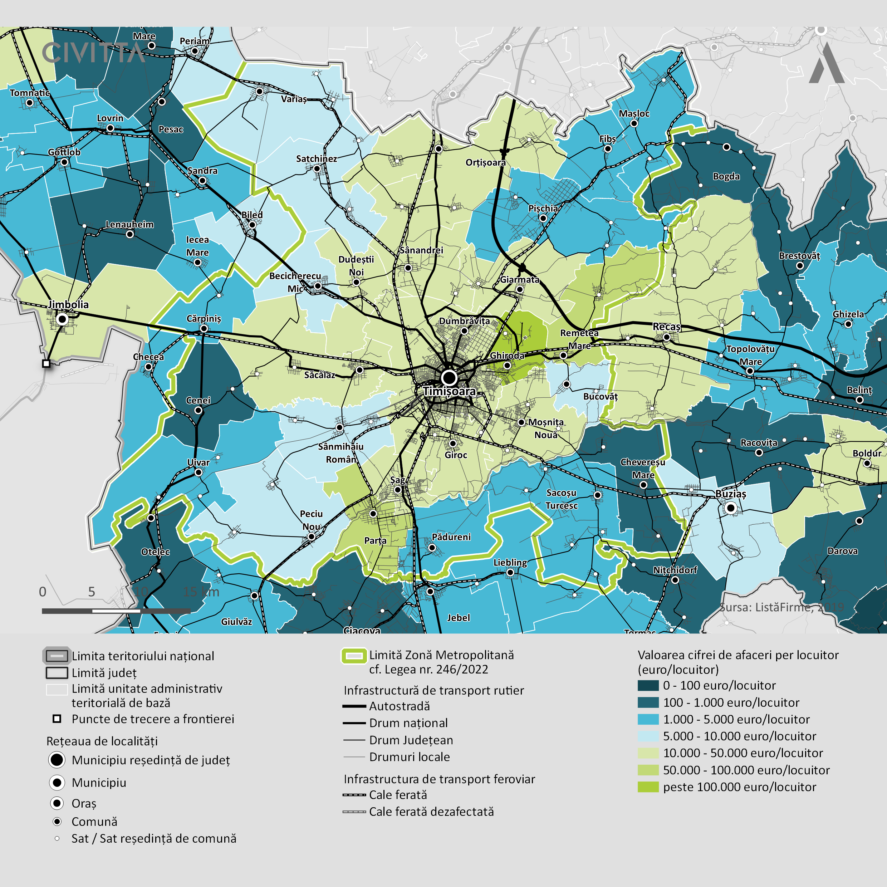
Sursa: Prelucrarea consultantului, date ListăFirme 2019
La nivelul zonei studiate, se poate observa faptul că un număr mare de UAT-uri au o valoare a cifrei de afaceri per locuitor cuprinsă între 10.000 și 50.000 euro/locuitor. În acest context se află comunele Dumbrăvița, Moșnița Nouă, Giroc, Șag, Săcălaz, Dudeștii Noi, Sânandrei, Giarmata sau Orțișoara, spre deosebire de comunele Bucovăț, Sânmihaiu Român, Becicherecu Mic, Satchinez sau Peciu Nou care înregistrează valori mai scăzute, cuprinse între 5.000 și 10.000 euro/locuitor.
PROFIL SPAȚIAL ȘI DEZVOLTARE URBANĂ | Expansiunea urbană / dezvoltarea urbană se produce atunci când rata conversiei de utilizare a teritoriului depășește rata de creștere a populației. Potrivit definiției oferite de Jaeger și Schwick, gradul de expansiune este mai mare atunci când zona construită este mai mare, clădirile sunt mai dispersate în peisaj, iar intensitatea utilizării zonelor construite este mai mică. Factorii majori care duc la modificarea mediului urban sunt cauzate de fenomenul de globalizare, precum și de schimbările la scară largă din plan social, economic și demografic.
În acest context se poate observa faptul că municipiul Timișoara mai dispune încă de o serie de resurse de teren care pot fi exploatate pentru o dezvoltare ulterioară în zona de nord a municipiului, precum și o serie de zone în partea de sud și zona de est spre Moșnița Nouă.
Figura 10 – Evoluția zonelor construite, 2014-2018-2020
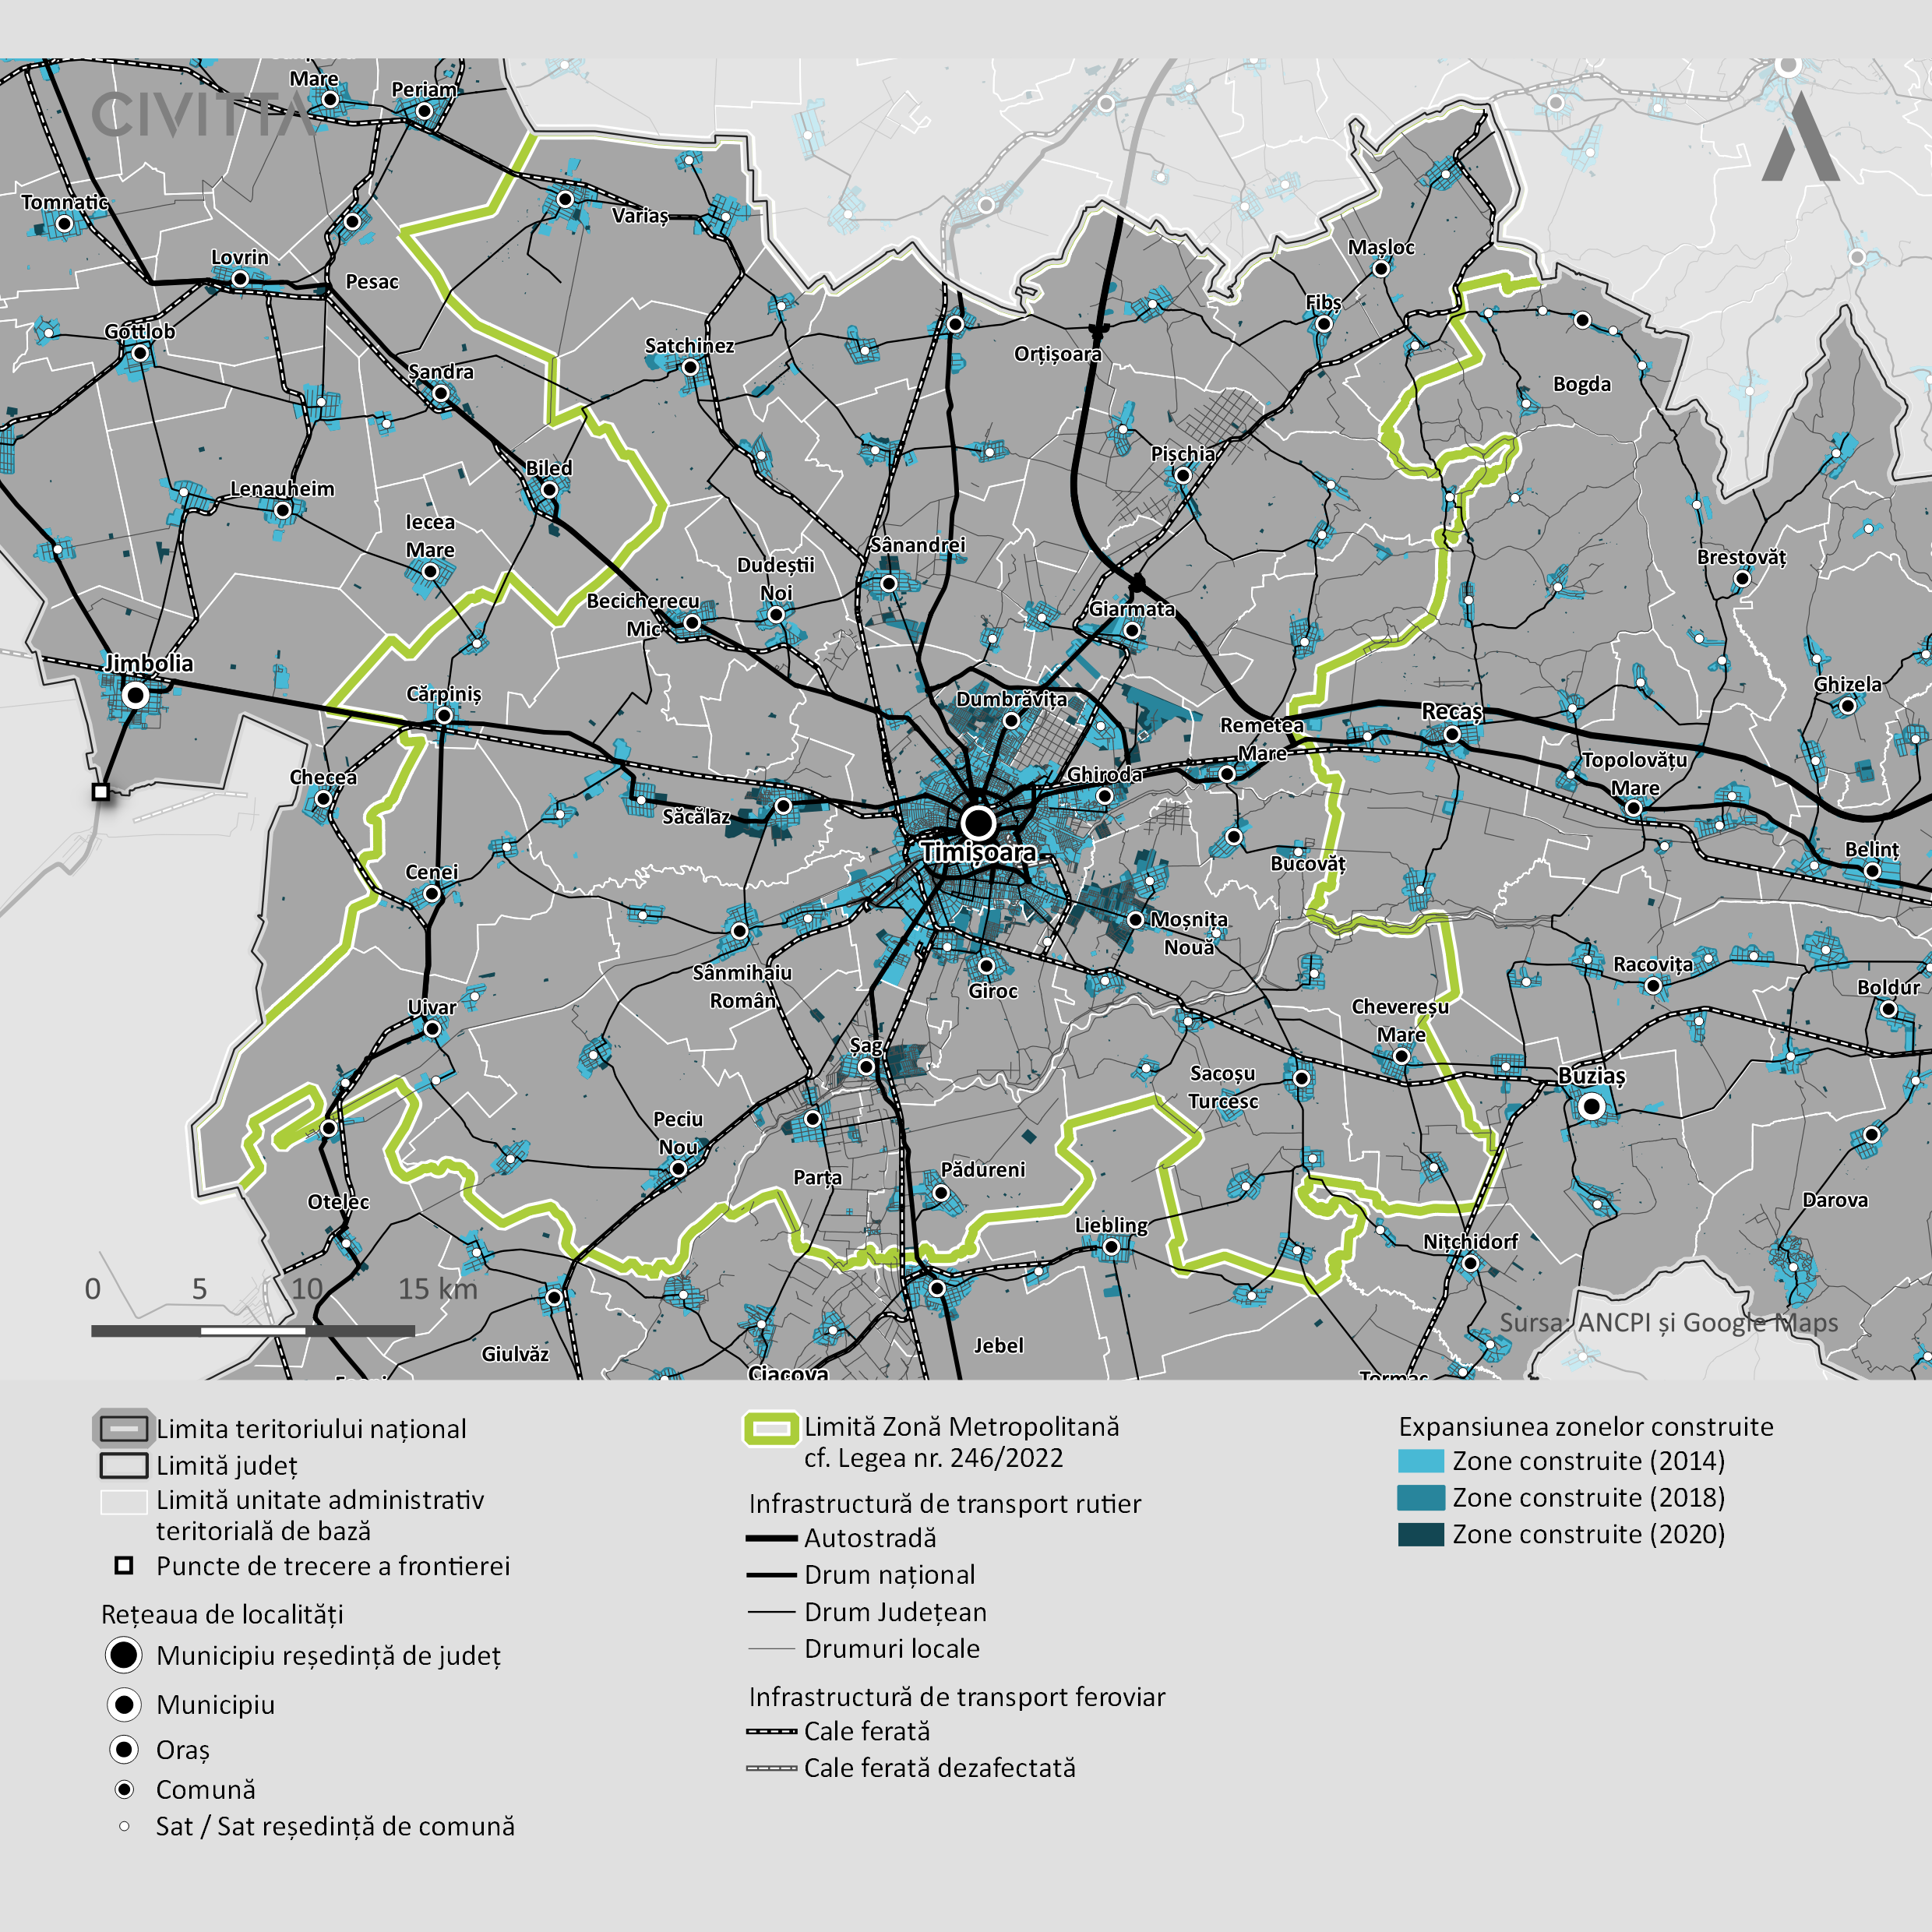
Sursa: Prelucrarea consultantului, date ANCPI și cartare Google Maps
Acest indicator ne poate arăta totodată tendința de expansiune teritorială pe care municipiul Timișoara a avut-o în ultimii ani, prin dezvoltarea zonelor de la periferia municipiului Timișoara precum: Chișoda, Ghiroda, Dumbrăvița sau Moșnița Nouă, extinderi dinspre vest în comuna Săcălaz, dinspre est în comuna Moșnița Veche și dinspre sud în comuna Șag.
Totodată, comunele Dumbrăvița, Moșnița Nouă, Giroc, Șag sau Bucovăț au înregistrat o creștere a populației care s-a observat în perioada 2014-2022, pusă implicit pe seama dezvoltării acestor zone din prima coroană de localități. Expansiunea este evidențiată și din perspectiva dezvoltărilor imobiliare de la nivelul zonei analizate, fie că este vorba de creșterea numărului de locuințe, fie că este vorba despre numărul de autorizații de construire eliberate.
În acest context, UAT-urile din prima și a doua coroană de localități au avut în anul 2021 printre cele mai mari valori înregistrate. În comuna Moșnița Nouă au fost înregistrate un număr de 54,76 de autorizații eliberate la 1.000 de locuitori, urmată de comuna Ghiroda cu un număr de 27,07 autorizații eliberate la 1.000 de locuitori.
Figura 11 – Autorizații de construire eliberate la 1.000 de locuitori, 2021
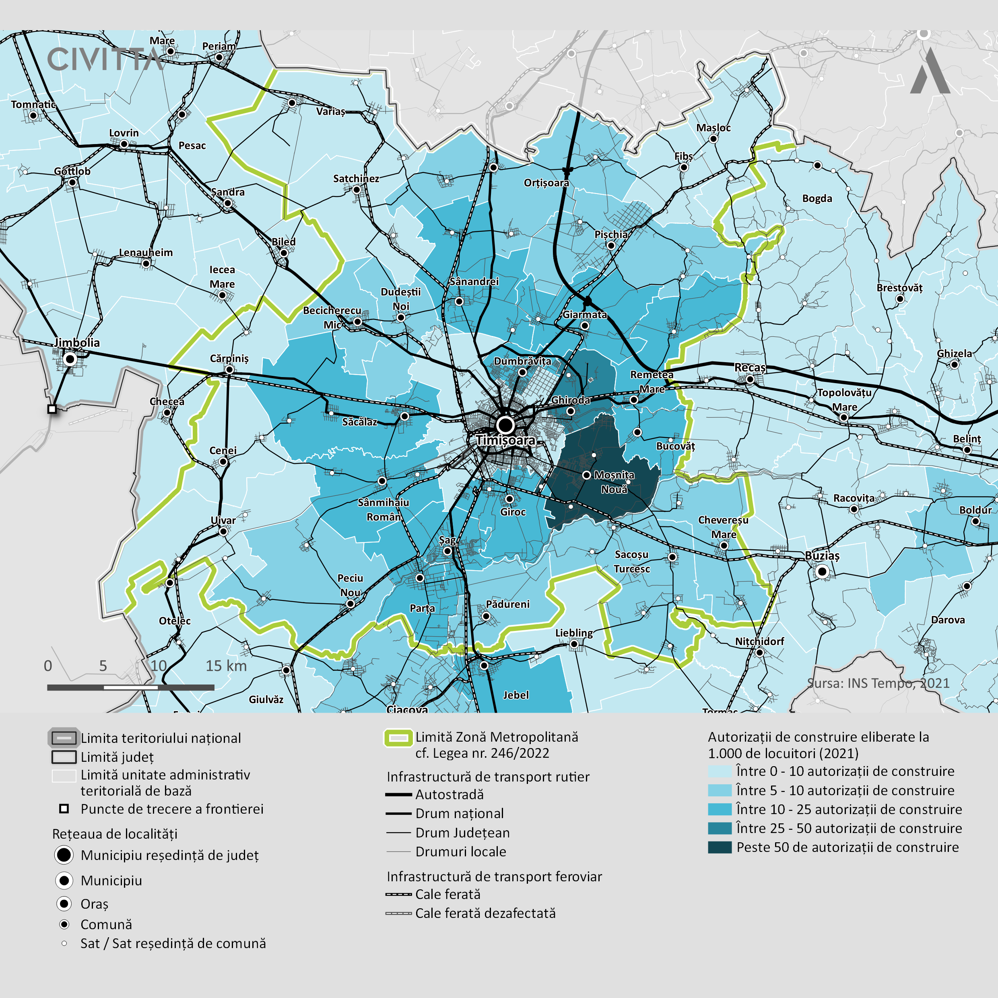
Sursa: Prelucrarea consultantului, date INS Tempo
În ceea ce privește prima coroană de localități au fost înregistrate între 10-25 de autorizații de construire eliberate la 1.000 de locuitori pentru Șag (22,92 autorizații de construire eliberate), Dumbrăvița (20,46 autorizații de construire eliberate), Sânmihaiu Român (19,52 autorizații de construire eliberate), Săcălaz (19,34 autorizații de construire eliberate), Giroc (16,61 autorizații de construire eliberate), Giarmata (15,50 autorizații de construire eliberate) și Sânandrei (14,27 autorizații de construire eliberate), iar pentru Dudeștii Noi au fost eliberate între 5-10 autorizații de construire la 1.000 de locuitori. Din a doua coroană de localități au fost înregistrate între 10-25 de autorizații de construire eliberate la 1.000 de locuitori doar pentru UAT-urile Bucovăț (22,73 autorizații de construire eliberate), Remetea Mare (19,12 autorizații de construire eliberate), Giarmata (15,50 autorizații de construire eliberate) și Parța (10,46 autorizații de construire eliberate).
Pentru o dezvoltare echilibrată și eficientă a teritoriului este necesară și o gestionare performantă amenajării teritoriului și urbanismului, astfel încât noile zone apărute să aibă acces la toate utilitățile și dotările socio-economice necesare și să se bazeze pe o valorificare eficientă a resurselor de teren disponibile, în special în interiorul localităților.
Figura 12 – Ponderea suprafeței ocupate de construcții la nivelul municipiului Timișoara și Zona Urbană Metropolitană a municipiului, %
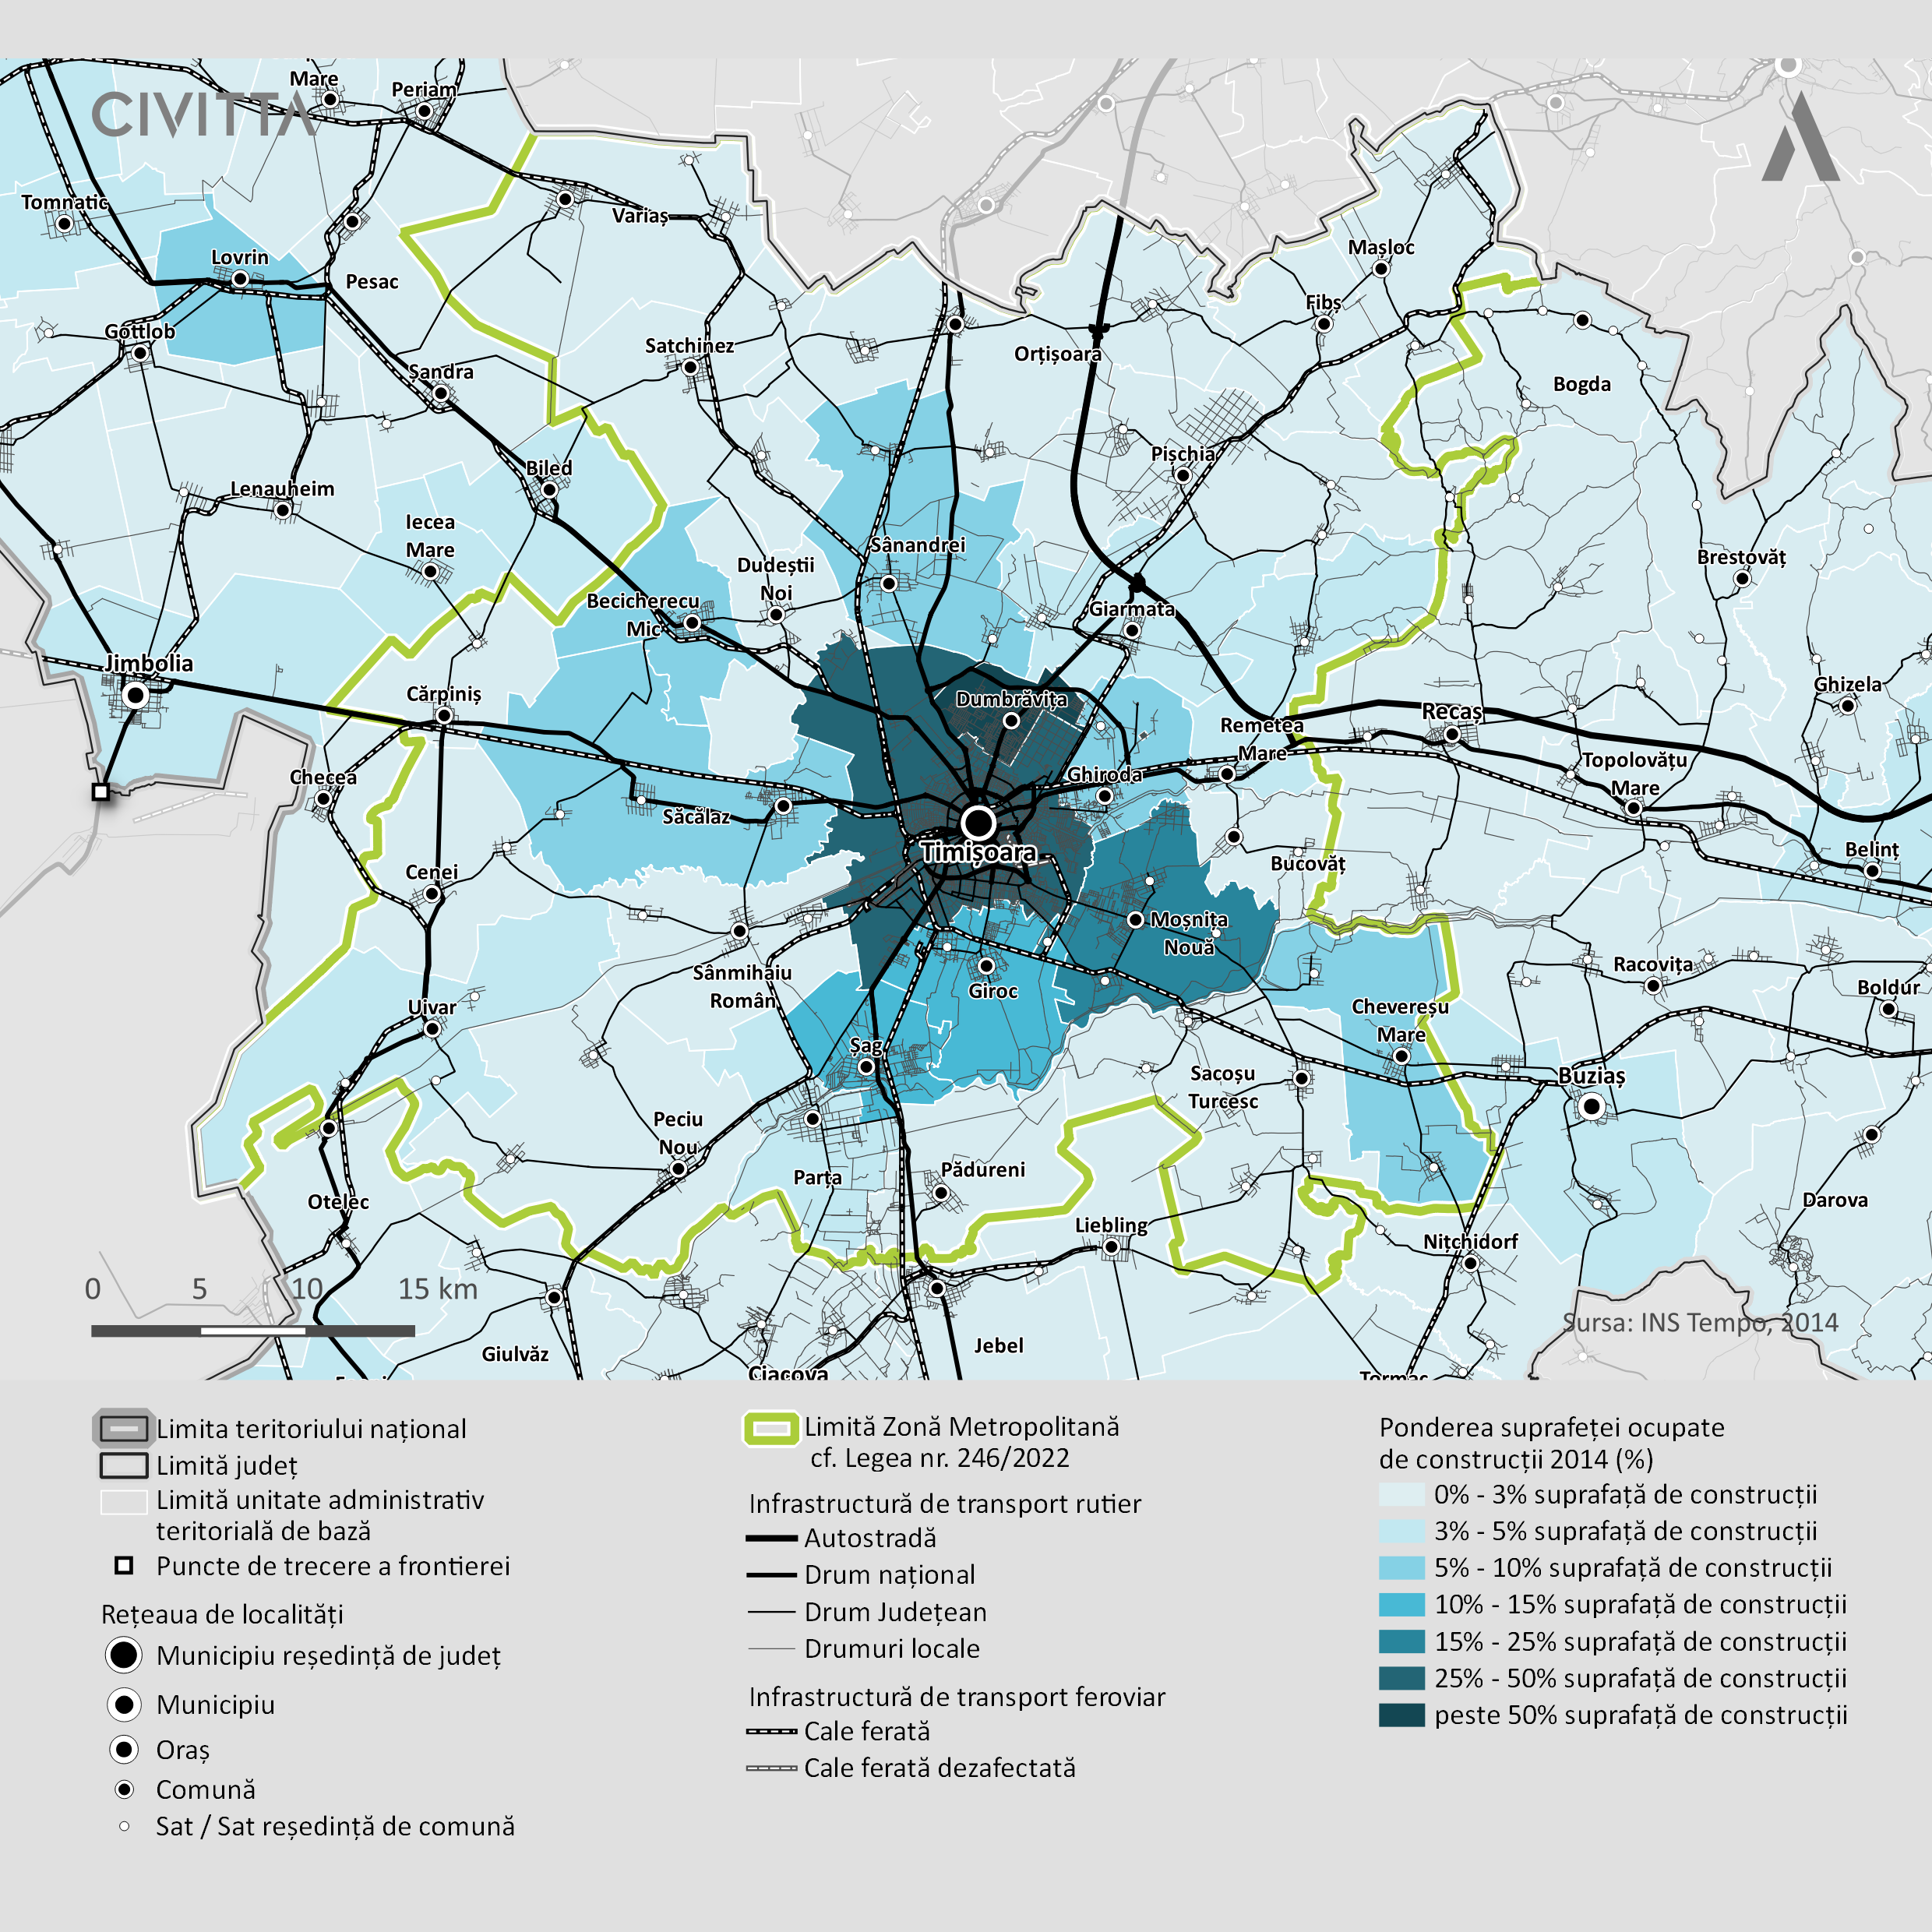
Sursa: Prelucrarea consultantului, date INS Tempo
În acest context se poate observa faptul că UAT-ul Dumbrăvița dispune în acest moment de o pondere a suprafeței ocupate de construcții care depășește 50% din suprafața UAT-ului. După aceasta, cea mai mare pondere a suprafeței ocupate de construcții este municipiul Timișoara cu o suprafață de 49,7% ocupată de construcții și comuna Moșnița Nouă cu o pondere de 22,4% care sunt urmate comunele Șag și Giroc care înregistrează o pondere cuprinsă între 10% și 15% a suprafeței ocupate de construcții.
O pondere a suprafeței ocupate de construcții relativ crescută se află și la nivelul comunelor Săcălaz, Becicherecu Mic, Sânandrei, Ghiroda sau Chevereșu Mare, care au o pondere a suprafeței ocupate de construcții cuprinsă între 5% și 10% și ar putea reprezenta noi surse de teren pentru viitoare dezvoltări.
Cele mai puține suprafețe ocupate de construcții s-au identificat la nivelul comunelor Giarmata, Remetea Mare, Parța și Uivar care înregistrează o pondere a suprafeței ocupate de construcții cuprinsă între 3% și 5%. Doar la nivelul comunelor Giarmata și Remetea Mare s-a identificat totuși un interes crescut în ceea ce privește eliberarea autorizațiilor de construire pentru clădiri sau a schimbărilor de domiciliu.
TURISM | Sectorul turistic a demonstrat că poate contribui într-o mare măsură la dezvoltarea economică și la crearea unor locuri de muncă, fiind astfel un interlocutor pentru dialogul multicultural, incluziune socială și chiar dezvoltarea durabilă. Turismul este un factor important de dezvoltare economică și socială. Sectorul stimulează creșterea economică prin generarea de venituri, locuri de muncă și investiții în județul Timiș.
Figura 13 – Zone cu potențial turistic la nivelul Zonei Urbane Metropolitane a municipiului Timișoara
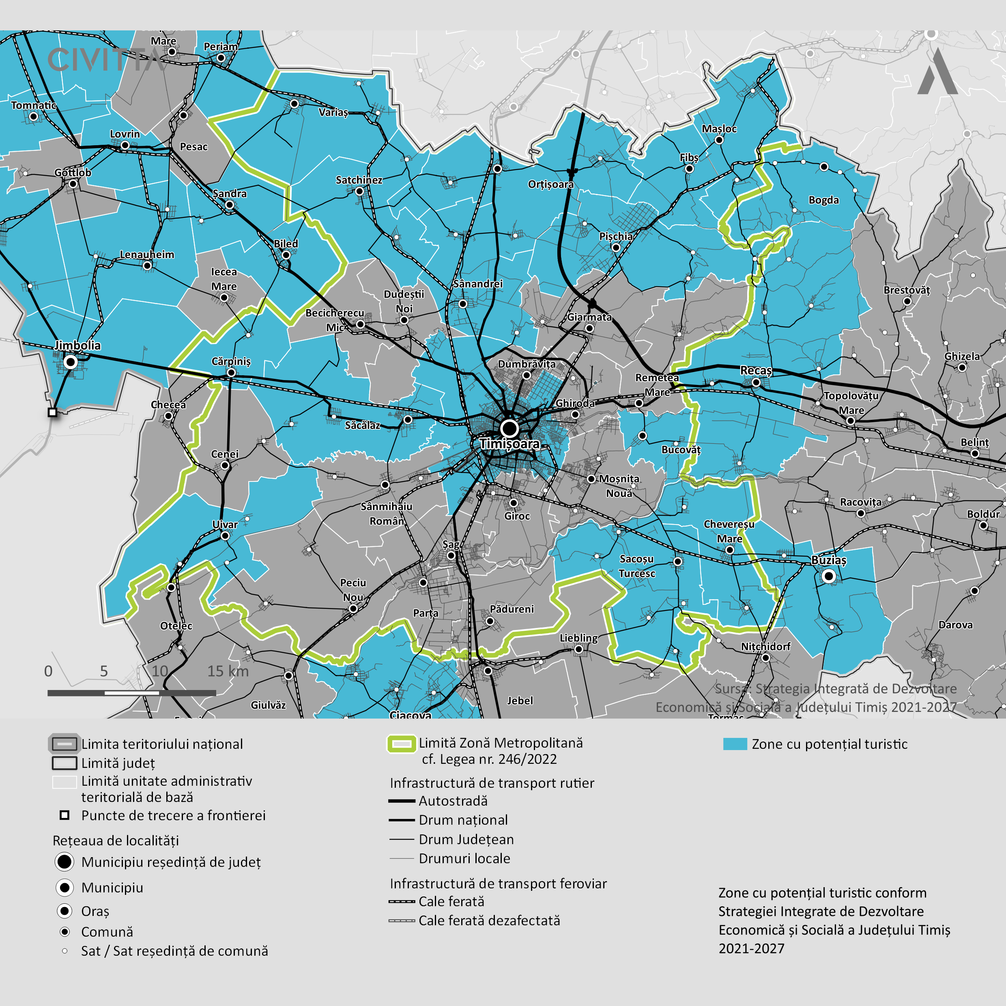
Sursa: Prelucrarea consultantului, date SIDES a Județului Timiș 2021-2027
Aceasta ajută la susținerea patrimoniului cultural și natural, oferă venituri pentru finanțarea facilităților și infrastructurii de care se bucură vizitatorii și rezidenții și promovează conștientizarea unei identități unice în lume, care se distinge prin diversitatea sa. Din punct de vedere economic este important de luat în considerare atât zonele cât și obiectivele turistice, acestea fiind atracții atât la nivel local, cât și la nivel județean și național, ce pot fi puse în valoare de o accesibilitate ridicată și de o capacitate de cazare turistică adaptată nevoilor din teritoriu.
De departe unul dintre atuurile teritoriului din punct de vedere cultural, este dat de multitudinea resurselor de patrimoniu material și imaterial. Astfel, zona beneficiază de numeroase resurse arheologice și arhitecturale de interes național. Există totuși elemente de patrimoniu material, precum monumentele istorice care sunt puse în valoare mult mai bine în zonele urbane, față de cele din zonele rurale. Este de înțeles și faptul că resursele de patrimoniu sunt mult mai ușor de vizitat în cadrul diferitelor excursii sau vacanțe în municipiul Timișoara de exemplu, și mai puțin în zonele rurale.
Figura 14 – Puncte și trasee turistice de la nivelul municipiului Timișoara și ZUF
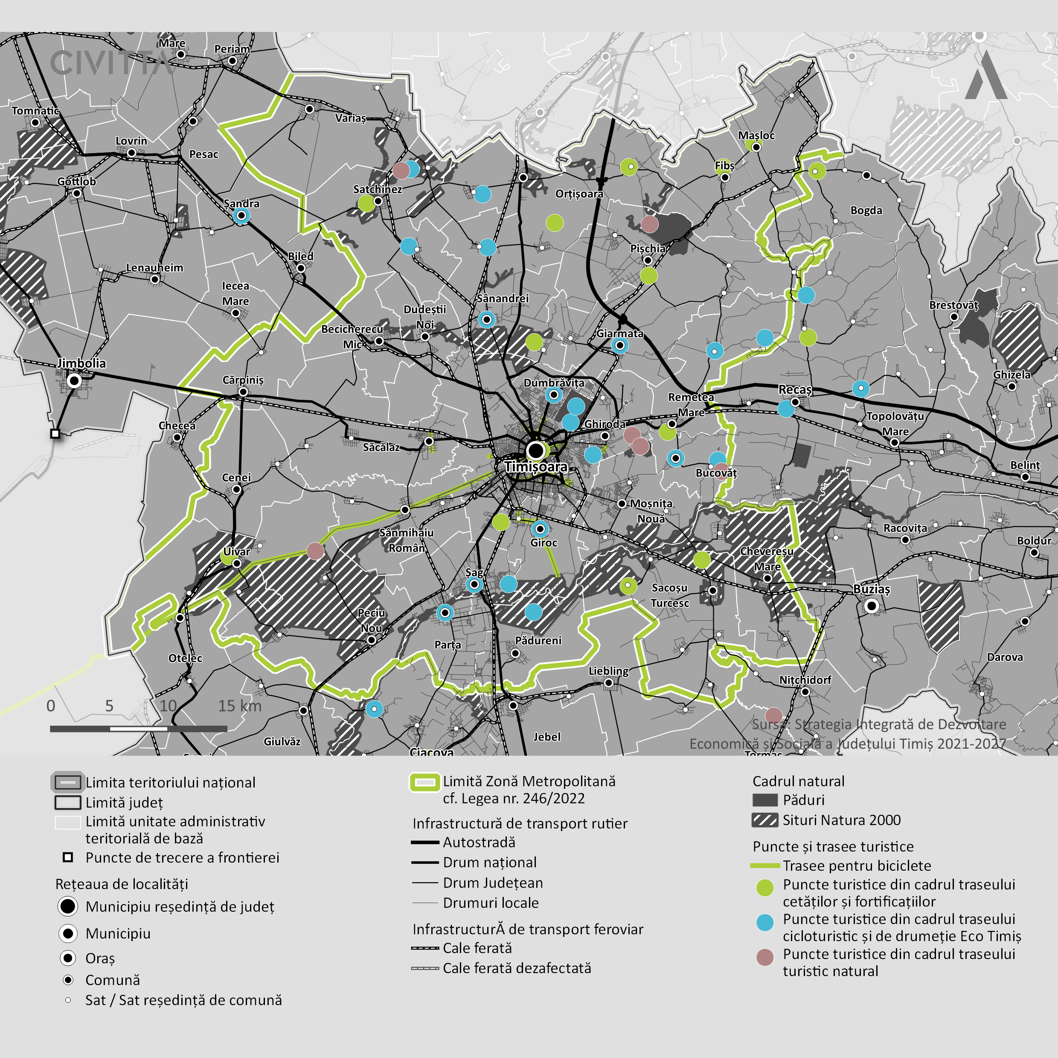
Sursa: Prelucrarea consultantului, date SIDES a Județului Timiș 2021-2027
În acest context, zona rurală din imediata proximitate a municipiului Timișoara prezintă anumite aspecte pozitive care, dacă sunt valorificate într-o manieră sustenabilă, pot da naștere la noi experiențe turistice inedite. Unele dintre cele mai importante resurse turistice din teritoriu se regăsesc în mediul rural și reușesc să conturează un produs turistic complex, diversificat, unde natura se îmbină cu patrimoniul cultural tradițional și cel antropic. Astfel, unele dintre cele mai importante resurse de cadru natural prezente în teritoriul din imediata proximitate a municipiului Timișoara dar și la nivelul întregului județ sunt reprezentate de rezervații naturale, mlaștini, păduri și insule, puțin cunoscute de turiști și slab promovate în mediul online. Pe lângă aceste resurse, apele termale și minerale prezente la nivelul teritoriului aduc un aport considerabil în ceea ce privește dezvoltarea turismului balneoclimatic, în special în zonele în localitățile care și-au creat deja o notorietate pe baza acestui tip de turism, care pot fi incluse în diferite trasee turistice viitoare – Sânnicolau Mare, Lovrin, Biled, Cărpiniș, Lenauheim, Jimbolia, Variaș, Periam, Teremia Mare, Beba Veche, Tomnatic, Beregsău Mic (comuna Săcălaz), Beregsău Mare (comuna Săcălaz), Comloșu Mare, Grabaț (comuna Lenauheim), Saravale, Șandra, Deta, Pișchia, Fibiș, Ivanda, Călacea (comuna Orțișoara), Timișoara, Uivar, Sânmihaiu German, Cebza, Banloc, Buziaș, Bogda, Mașloc, Sacoșu Mare sau Tomești.
Printre principalele atracții ale cadrului natural din teritoriu se numără: Parcul Natural Lunca Mureșului, Rezervația Naturală Lunca Pogănișului, Rezervația ornitologică și mlaștina Satchinez, Rezervația ornitologică Beba Veche, lacul Surduc, Parcul dendrologic de la Bazoș și Buziaș sau Peștera cu apă Românești.
Figura 15 – Capacitatea de cazare turistică în municipiul Timișoara și ZUF, 2022
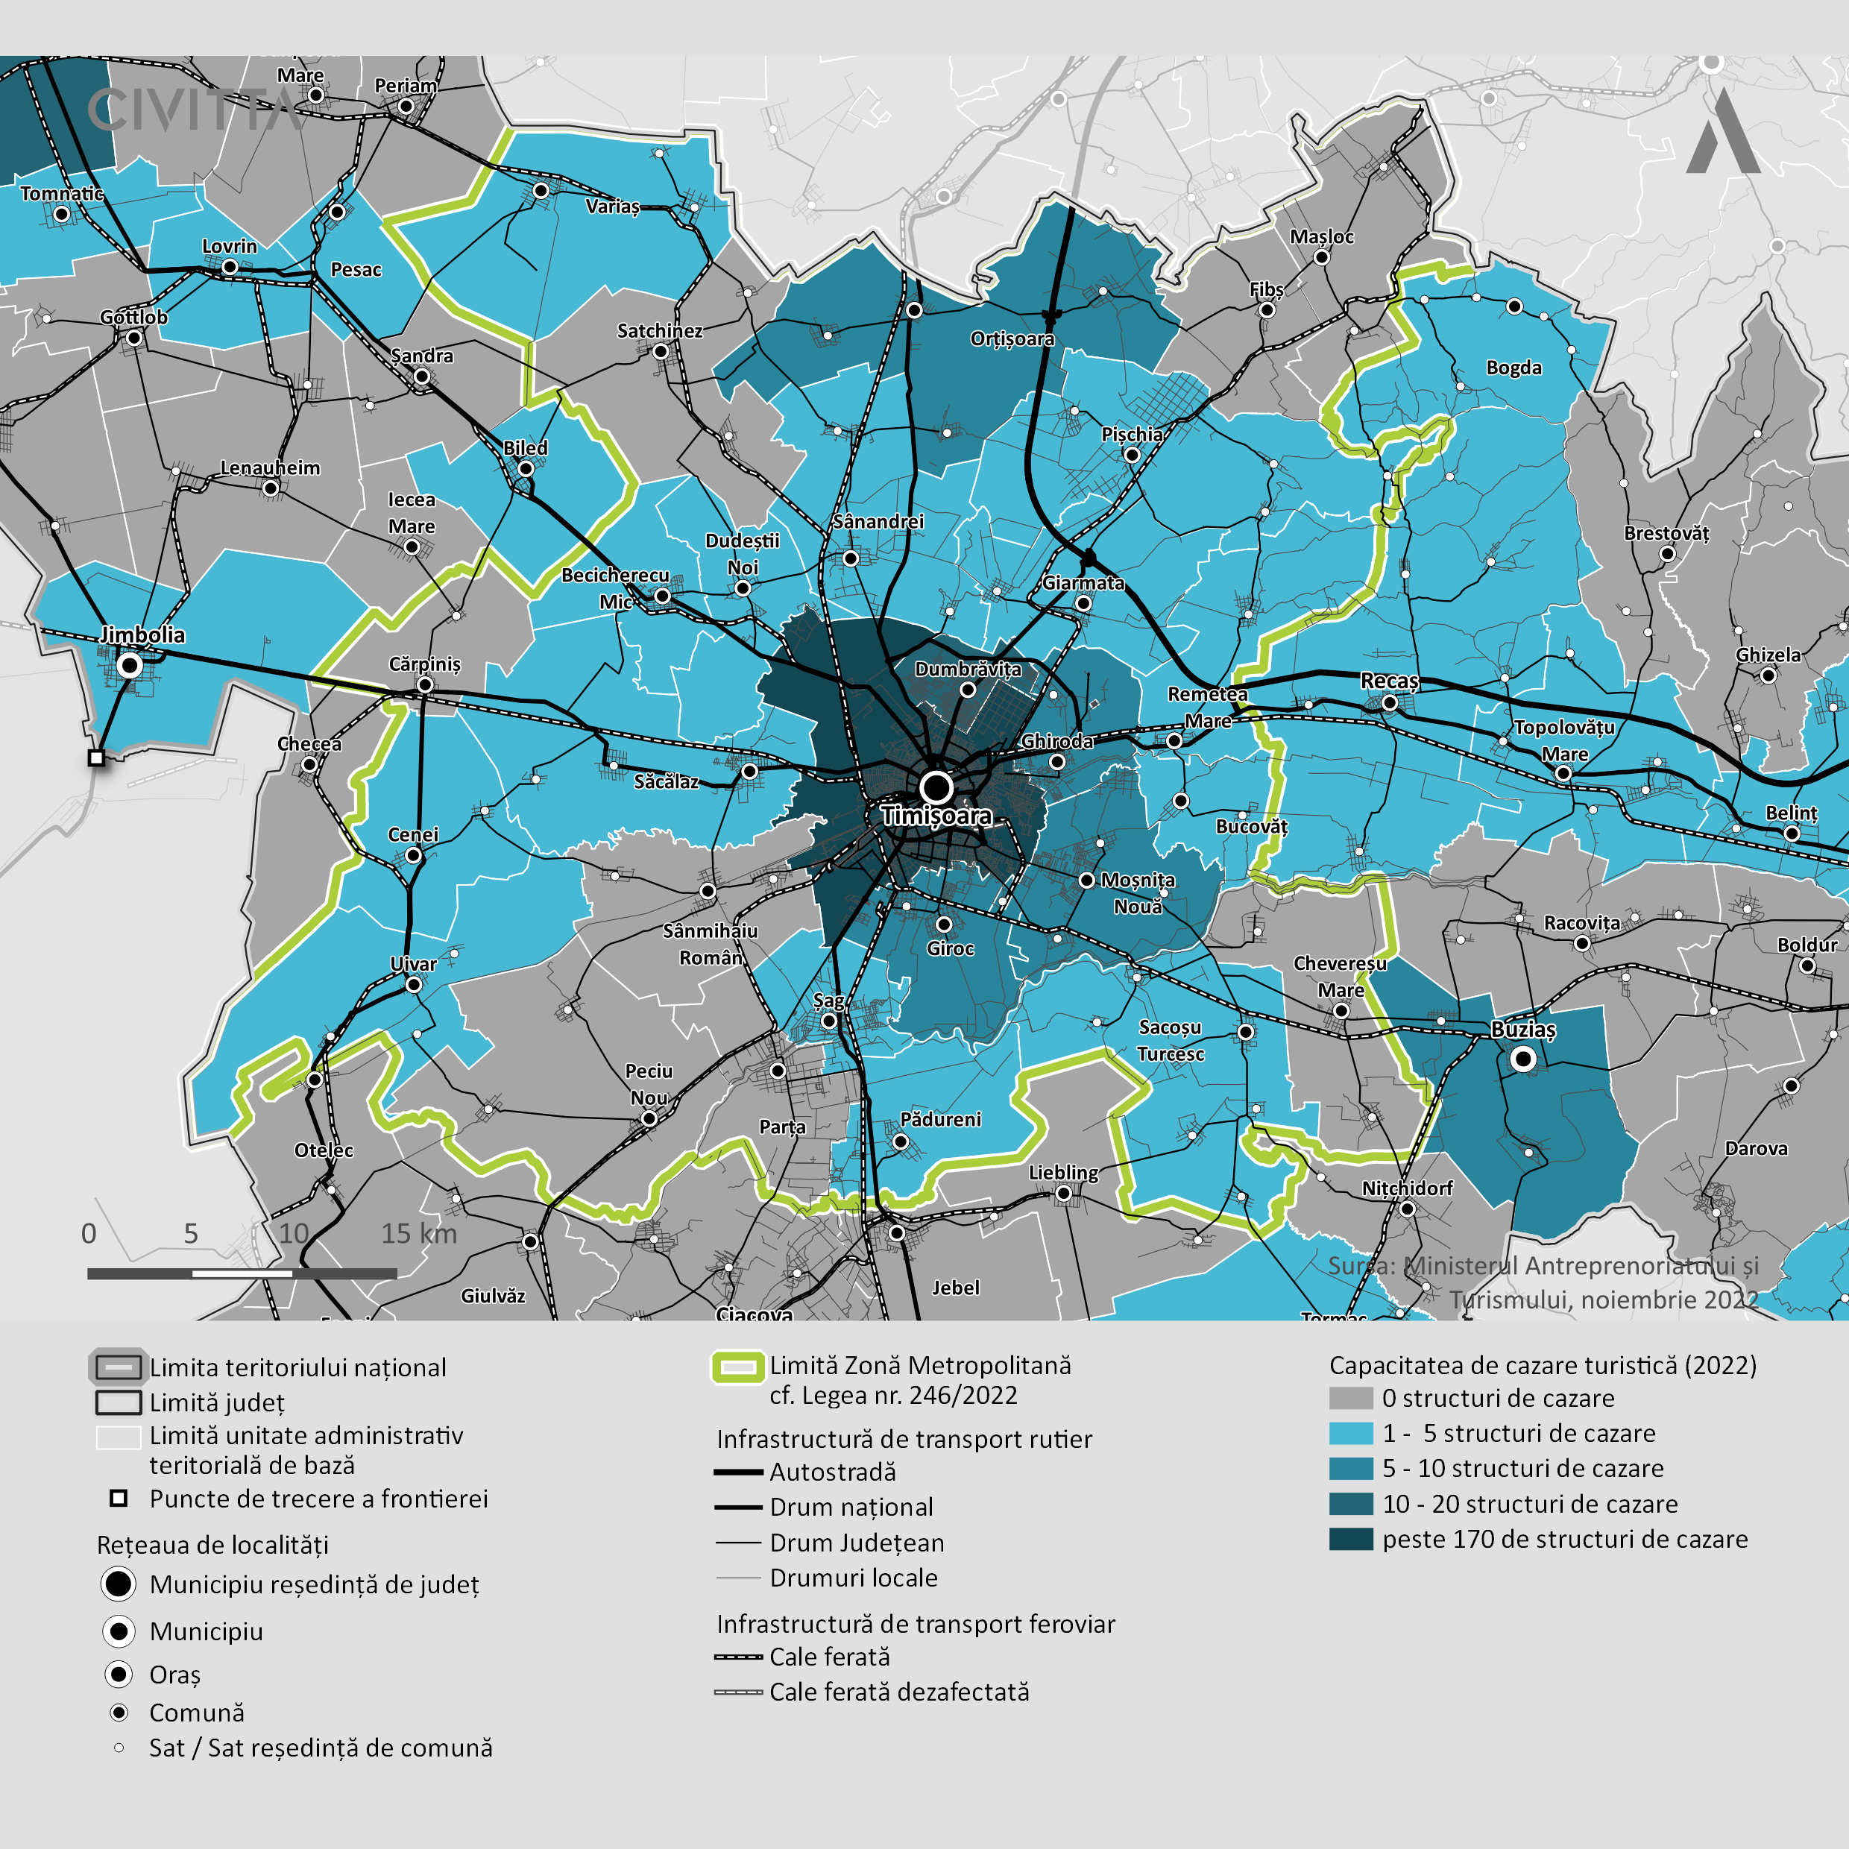
Sursa: Prelucrarea consultantului, date Ministerul Antreprenoriatului și Turismului
Satele bănățene – cu frumusețea locurilor, unicitatea și farmecul tradițiilor – constituie o atracție din ce în ce mai căutată de turiști, iar cererile pentru locuri de cazare în mediul rural cresc anual, creând premisele dezvoltării turismului pe întreg teritoriul zonei analizate. Mai mult, zonele rurale au primit și un sprijin semnificativ din partea administrației publice, fie prin proiecte de promovare a acestora în mediul online, fie prin crearea unor noi trasee turistice sau produse turistice complexe – precum Eco Timiș, care a făcut ca atenția turiștilor să se îndrepte mai mult spre astfel de zone.
Se observă astfel că municipiul Timișoara beneficiază de cele mai multe structuri de cazare, fiind înregistrate la Ministerul Antreprenoriatului și Turismului peste 170 de astfel de structuri. Raportat la unitățile de cazare, municipiul Timișoara este urmat de UAT-ul Dumbrăvița care înregistrează un număr între 10 și 20 de unități de cazare, lucru datorat în special proximității acestei localități față de municipiu și accesibilitatea crescută pe care o are.
Din prima coroană de localități, UAT-urile Giroc, Moșnița Nouă sau Ghiroda au înregistrate fiecare între 5 și 10 unități de cazare, iar majoritatea dintre UAT-uri din prima coroană de localități prezintă în general între 1 și 5 unități de cazare. Singurul UAT din prima coroană de localități care nu are în acest moment nicio unitate de cazare înregistrată la Ministerul Antreprenoriatului și Turismului este localitatea Sânmihaiu Român, deși se află în imediata vecinătate a unui Sit Natura 2000 și a unor puncte turistice culturale și naturale importante la nivel teritorial. În același context se află și localitățile din a doua coroană, respectiv Peciu Nou, Parța, Chevereșu Mare sau Satchinez care nu beneficiază de unități de cazare acreditate.
MOBILITATE, ACCESIBILITATE ȘI NAVETISM | În contextul analizei, un element cheie în conturarea legăturilor la nivelul teritoriului îl reprezintă accesibilitatea centrului polarizator în relație cu așezările înconjurătoare, dată de infrastructura și serviciile de transport existente în teritoriu. Rețeaua de transport rutier asigură conexiuni bune în regiune, inclusive cu statele vecine însă legătura cu Capitala rămâne dificilă.
Județul Timiș dispune de un aeroport – Aeroportul Internațional Traian Vuia – amenajat în vecinătatea directă a municipiului Timișoara. Conform Master Planul General de Transport al României, acesta este încadrat drept aeroport internațional, fiind al treilea cel mai mare aeroport din România după numărul de pasageri transportați, la nivelul anului 2019 (1.597,319 pasageri). Aeroportul deservește întreaga populație a regiunii, fiind singurul aeroport funcțional pe tot parcursul anului. Acesta dispune de o singură cursă internă către Aeroportul Internațional Henri Coandă Otopeni, asigurând astfel legătura aeriană cu capitala, dar și accesul către o diversitate mai largă de destinații prin zborurile operate de Aeroportul Internațional Henri Coandă.
În prezent Aeroportul Internațional Traian Vuia nu este deservit de calea ferată, la începutul anului 2023 fiind însă aprobat Studiul de Fezabilitate care vizează conectarea acestuia la Gara Timișoara Nord folosind magistrala secundară care trece prin Giarmata Vii. Municipiul Timișoara este pe traseul Magistralei M 100 București – Craiova – Arad, linie cu trei din patru contracte de modernizare semnate pentru secțiunea PNRR Caransebeș – Timișoara – Arad și la un pas de lansarea licitației pentru cele șapte loturi dintre Craiova și Caransebeș (proiectul cu Tunelul Balota). Realizarea lucrării face parte din strategia de dezvoltare pe termen scurt, mediu și lung cuprinsă în Master Planul General de Transport aprobat prin Hotărârea Guvernului nr. 666 / 2016, cu modificările și completările ulterioare, iar racordul de cale ferată cu Aeroportul Internațional Traian Vuia este inclus în Strategia de Dezvoltare a Infrastructurii Feroviare 2021 – 2025 aprobată prin Hotărârea Guvernului nr. 985 / 2020.
Cu toate acestea, se observă faptul că aeroportul beneficiază de o bună accesibilitate pe cale rutieră către acesta, din aproape toate zonele studiate din prima și a doua coroană de localități a municipiului Timișoara, timpul parcurs fiind de aproximativ 30 de minute din UAT-urile Moșnița Nouă, Giroc, Săcălaz, Dudeștii Noi, Orțișoara sau Pișchia și între 10-20 de minute pentru municipiul Timișoara sau UAT-urile Ghiroda, Sânandrei, Dumbrăvița, Giarmata, Remetea Mare și Bucovăț.
Cea mai grea accesibilitate către aeroport o au UAT-urile Uivar, Cenei sau Cărpiniș (aproximativ 60 de min.) sau Variaș, Becicherecu Mic, Peciu Nou și Pădureni (aproximativ 50 de min.), aflate la o distanță considerabilă față de Aeroportul Internațional Traian Vuia.
În context teritorial mai extins, datorită autostrăzii A1, legătura cu municipiul Arad e mult mai rapidă, motiv pentru care Aeroportul Internațional Traian Vuia își extinde mult raza de influență concurând direct cu aeroportul din Arad. Această competiție este în defavoarea aeroportului din Arad, care în lipsă de cerere este operațional doar pe timpul verii când operează zboruri către destinații turistice din Europa. Partea de vest a județului se află în raza de deservire a aeroportului de la Szeged fără a calcula însă timpul alocat pentru trecerea frontierei.
Figura 16 – Izocronă de accesibilitate aeroport pe cale rutieră (minute)
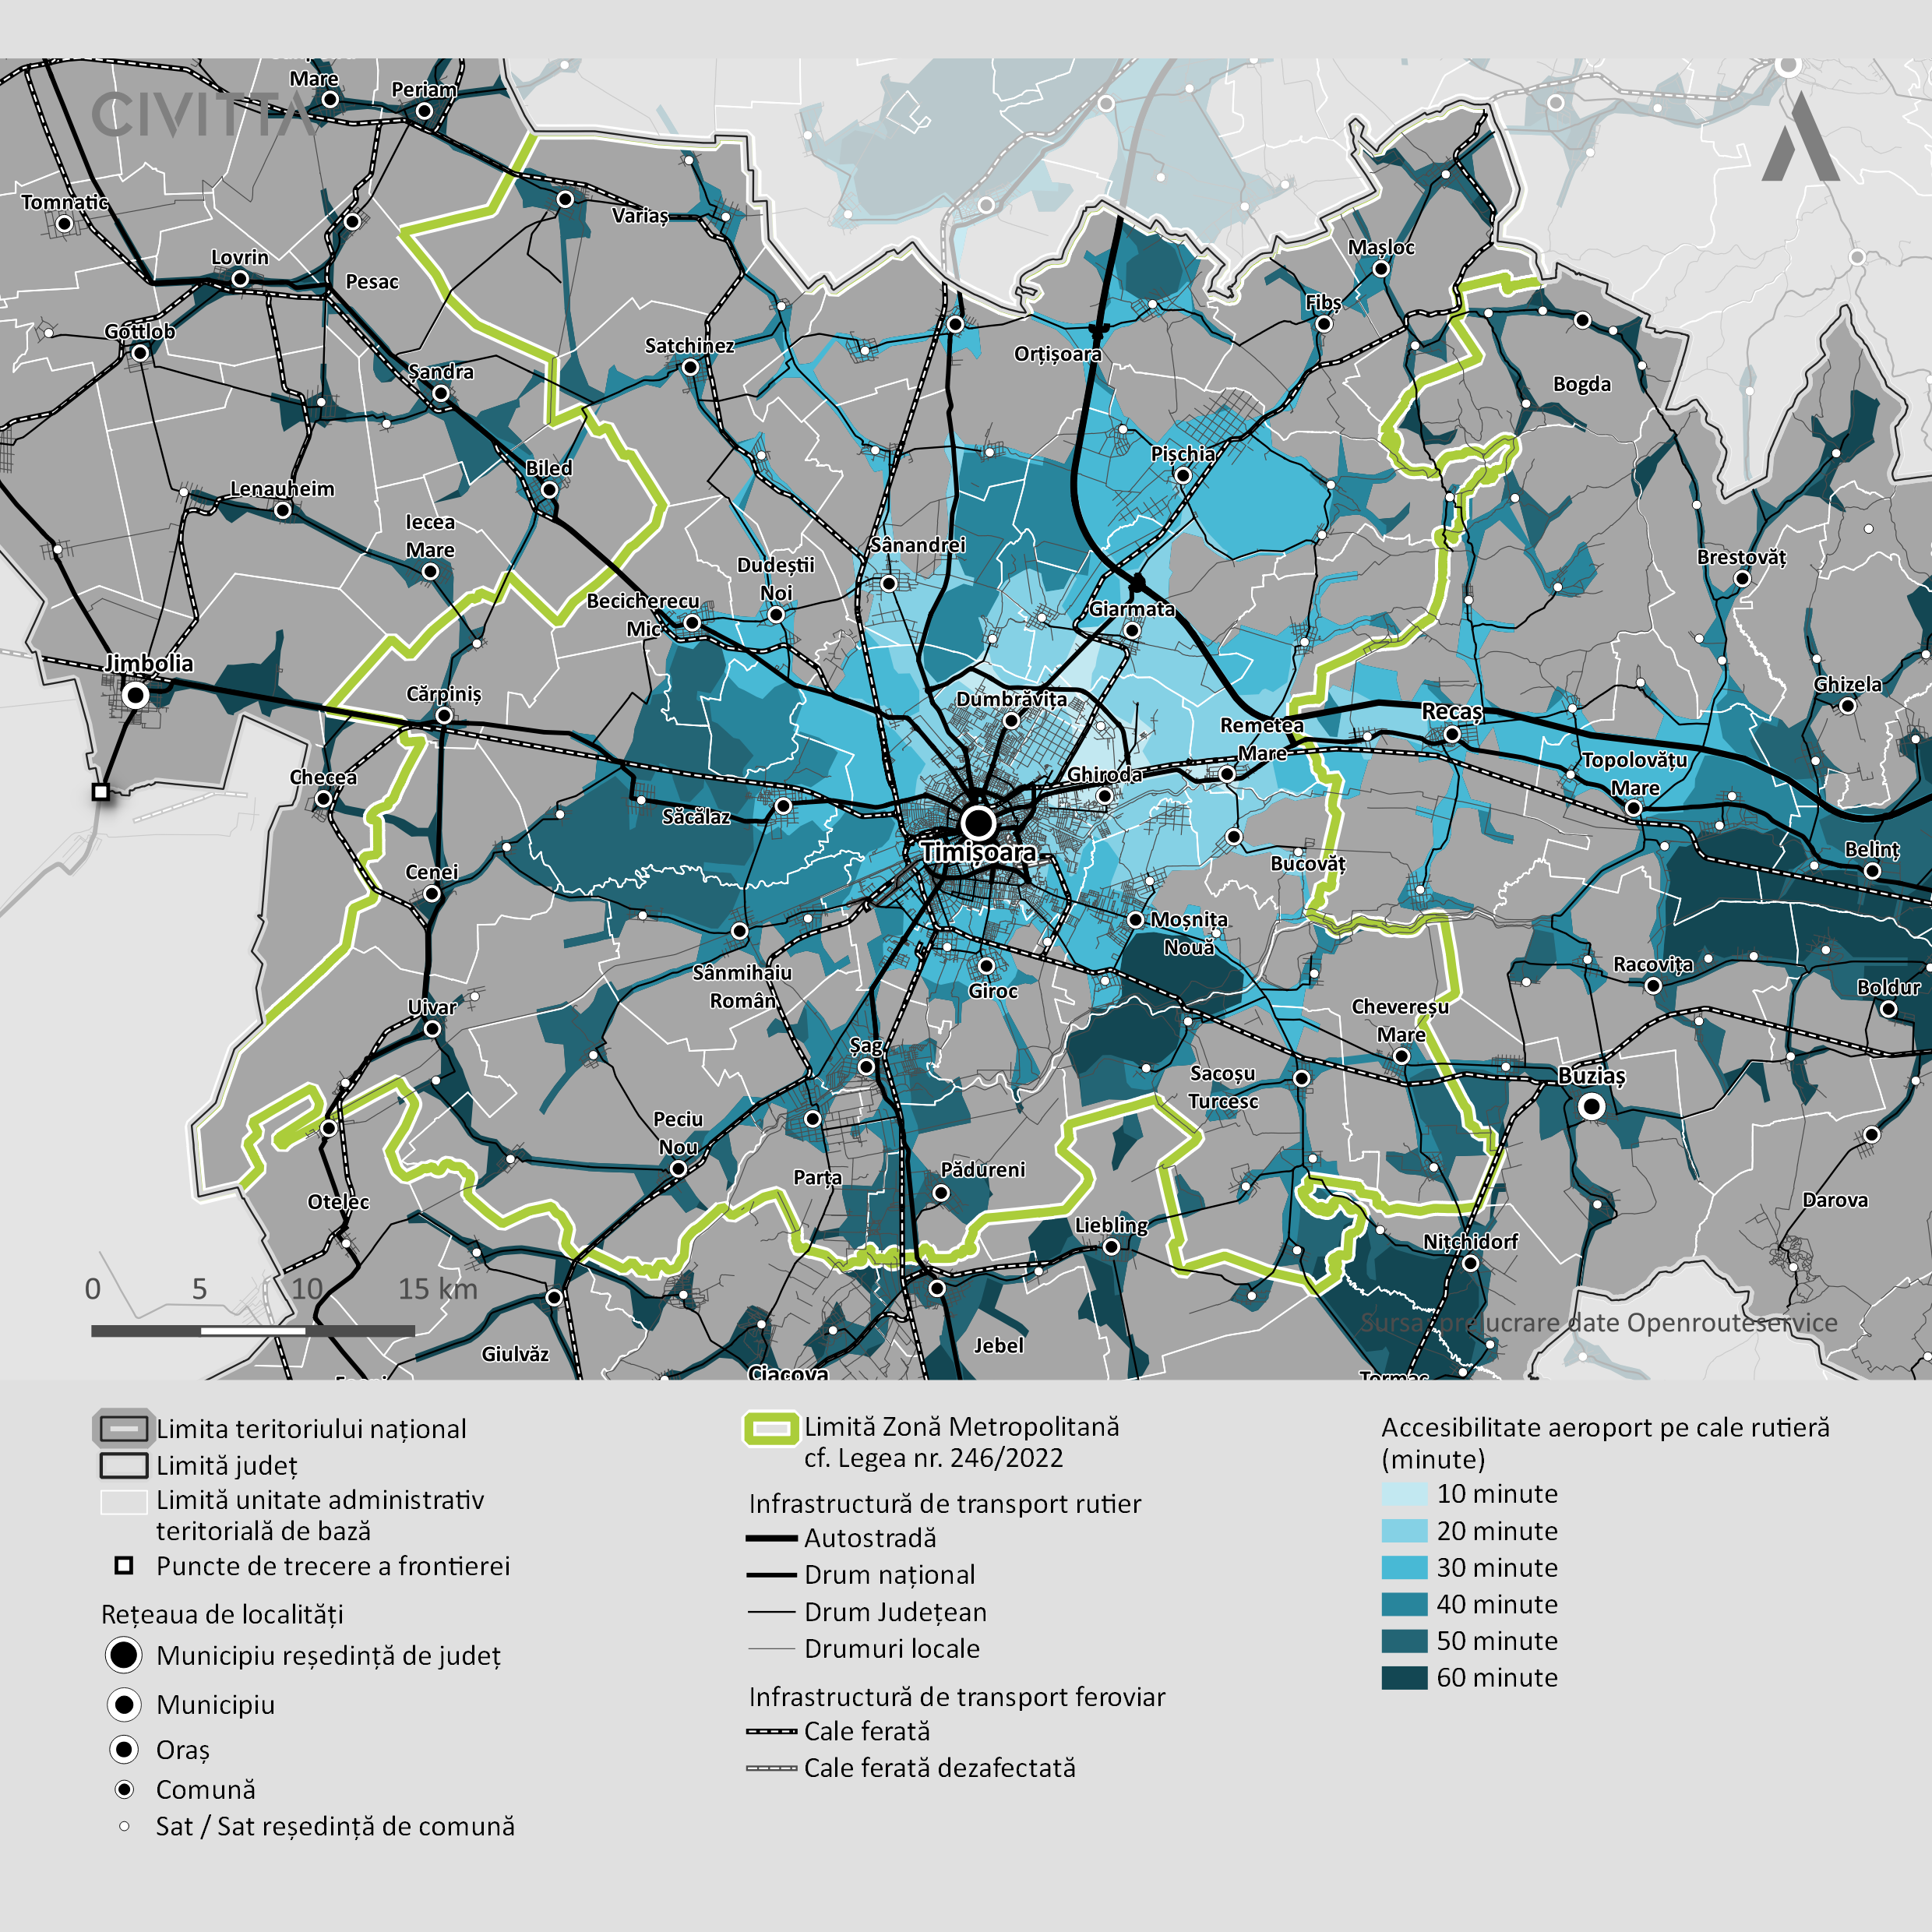
Sursa: Prelucrarea consultantului, date Openrouteservice
Rețeaua de drumuri naționale este completată de autostrada A1 București – Nădlac, care traversează județul în partea nordică a acestuia, pe un traseu aflat la o distanță considerabilă de cel mai important oraș al Regiunii Vest și fără a avea descărcări directe pentru Timișoara (în prezent, descărcarea de pe autostradă se face prin 2 accese: în zona de E a municipiului Timișoara care traversează localitatea Remetea Mare și în zona de N a municipiului Timișoara, care traversează 2 localități: Giarmata și Dumbrăvița).
Legătura cu zona centrală a teritoriului național (București), precum și cu exteriorul țării (prin Ungaria) este asigurată de proximitatea autostrăzii A1 față de municipiul Timișoara Totodată, cele două drumuri europene care străbat teritoriul municipiului Timișoara (E671 și E70) facilitează accesul rapid către principalele orașe din România și țările europene situate pe aceste trasee.
În ceea ce privește municipiul Timișoara, se remarcă faptul că toate UAT-urile din prima coroană de localități a municipiului Timișoara pot fi accesate într-un interval de 30 de minute pe cale rutieră, în special în lungul principalelor căi de comunicații din județ. Cu toate acestea, doar în cazul localităților din prima coroană din jurul municipiului accesibilitatea este sub 30 minute pe cale rutieră (cu mici excepții, doar din anumite zone aflate pe teritoriul localităților din coroana 2 se poate ajunge în mai puțin de 30 minute în centrul Timișoara, mai exact din acele localități aflate pe traseul E70).
Figura 17 – Izocronă accesibilitate rutieră pe principalele artere rutiere (10-60 minute)
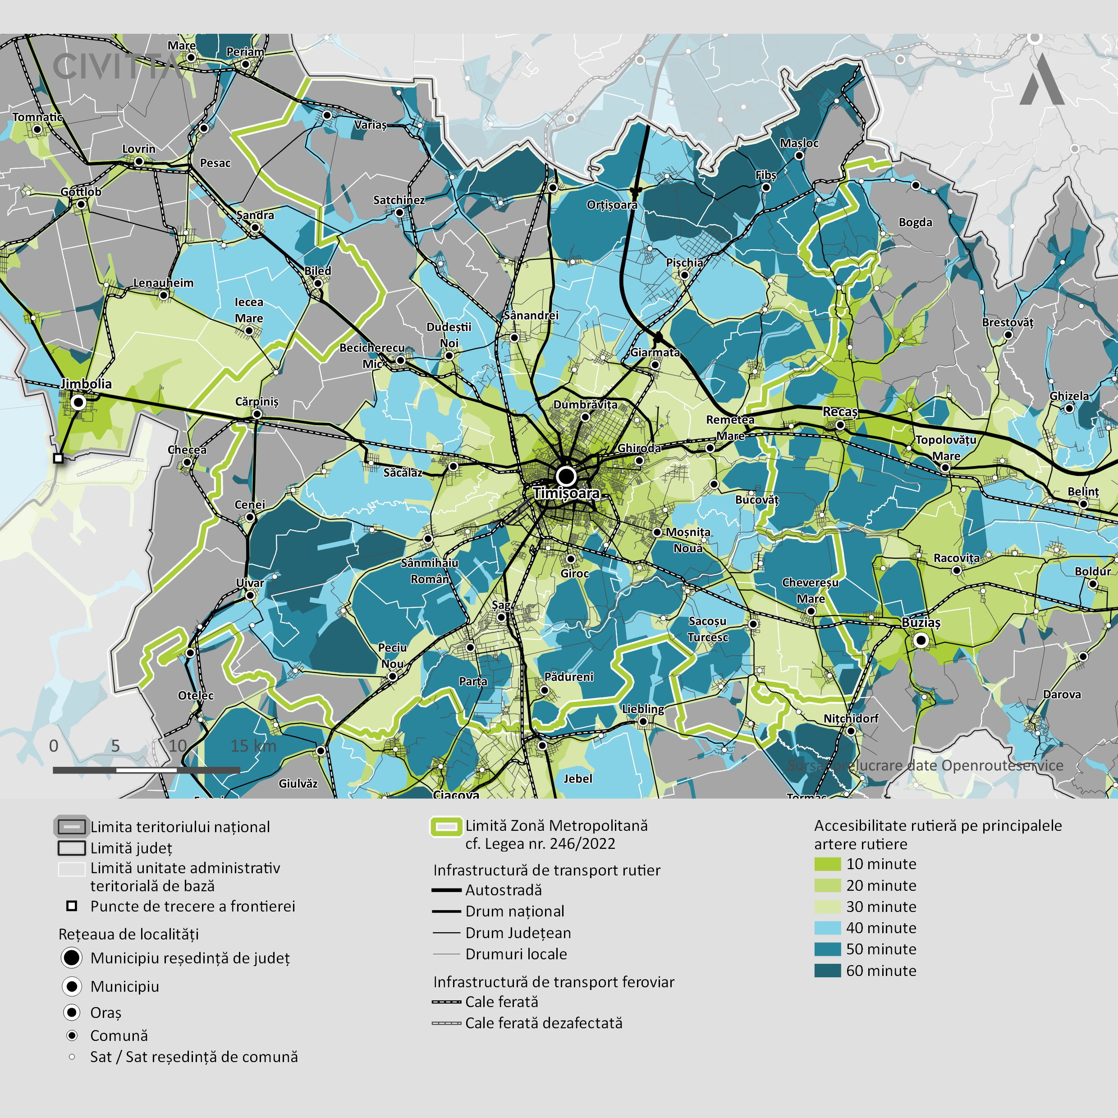
Sursa: Prelucrarea consultantului, date Openrouteservice
Drumurile naționale din teritoriu sunt dispuse radial, având centrul în municipiul Timișoara, respectiv în zona de centru a județului. Totodată, se evidențiază două axe principale pe direcțiile est-vest și nord-sud, susținând mare parte din traficul județean și car oferă acces facil pentru localitățile din jurul municipiului.
În strânsă legătură cu accesibilitatea, un indicator important îl reprezintă și fluxurile de navetism, ce sunt direct influențate de durata deplasărilor și de oferta de transport existentă. În prezent, municipiul Timișoara rămâne principalul furnizor de locuri de muncă din județ, concentrând principalele zone industriale și de activități de la nivel județean. Astfel, analizând datele existente, se observă faptul că fluxul cel mai mare de navetiști (peste 50%) care vin spre municipiul Timișoara se înregistrează de la nivelul UAT-urilor Dumbrăvița, Moșnița Nouă, Ghiroda, Giroc, Sânmihaiu Român, Sânandrei, Cenei și Bucovăț – pus pe seama proximității față de oraș și a accesibilitatea crescută pe principalele artere rutiere – între 10-20 de minute pentru UAT-uri precum Bucovăț, Moșnița Nouă, Ghiroda, Giroc sau Dumbrăvița sau aproximativ de 30 de minute pentru UAT-uri precum Sânmihaiul Român și Sânandrei.
Trebuie menționat și faptul că numărul mare de navetiști care vin spre municipiul Timișoara este dat si de contextul economic, Timișoara fiind unul cel mai puternic centru economic din vestul țării, având o cifră de afaceri cu un ritm mediu de creștere de 10,62%. În plus, conform unui raport al Băncii Mondiale, orașul de pe Bega este orașul cu cea mai mare creștere economică din Uniunea Europeană. Acesta atrage forța de muncă din imediata vecinătate a municipiului, inclusiv din comune care se află în a doua coroană de localități – de exemplu Bucovăț pentru care indicatorii economici au arătat o dezvoltare medie sau Cenei, pentru care indicatorii economici au arătat o dezvoltare scăzută.
Figura 18 – Navetism potențial către municipiul Timișoara
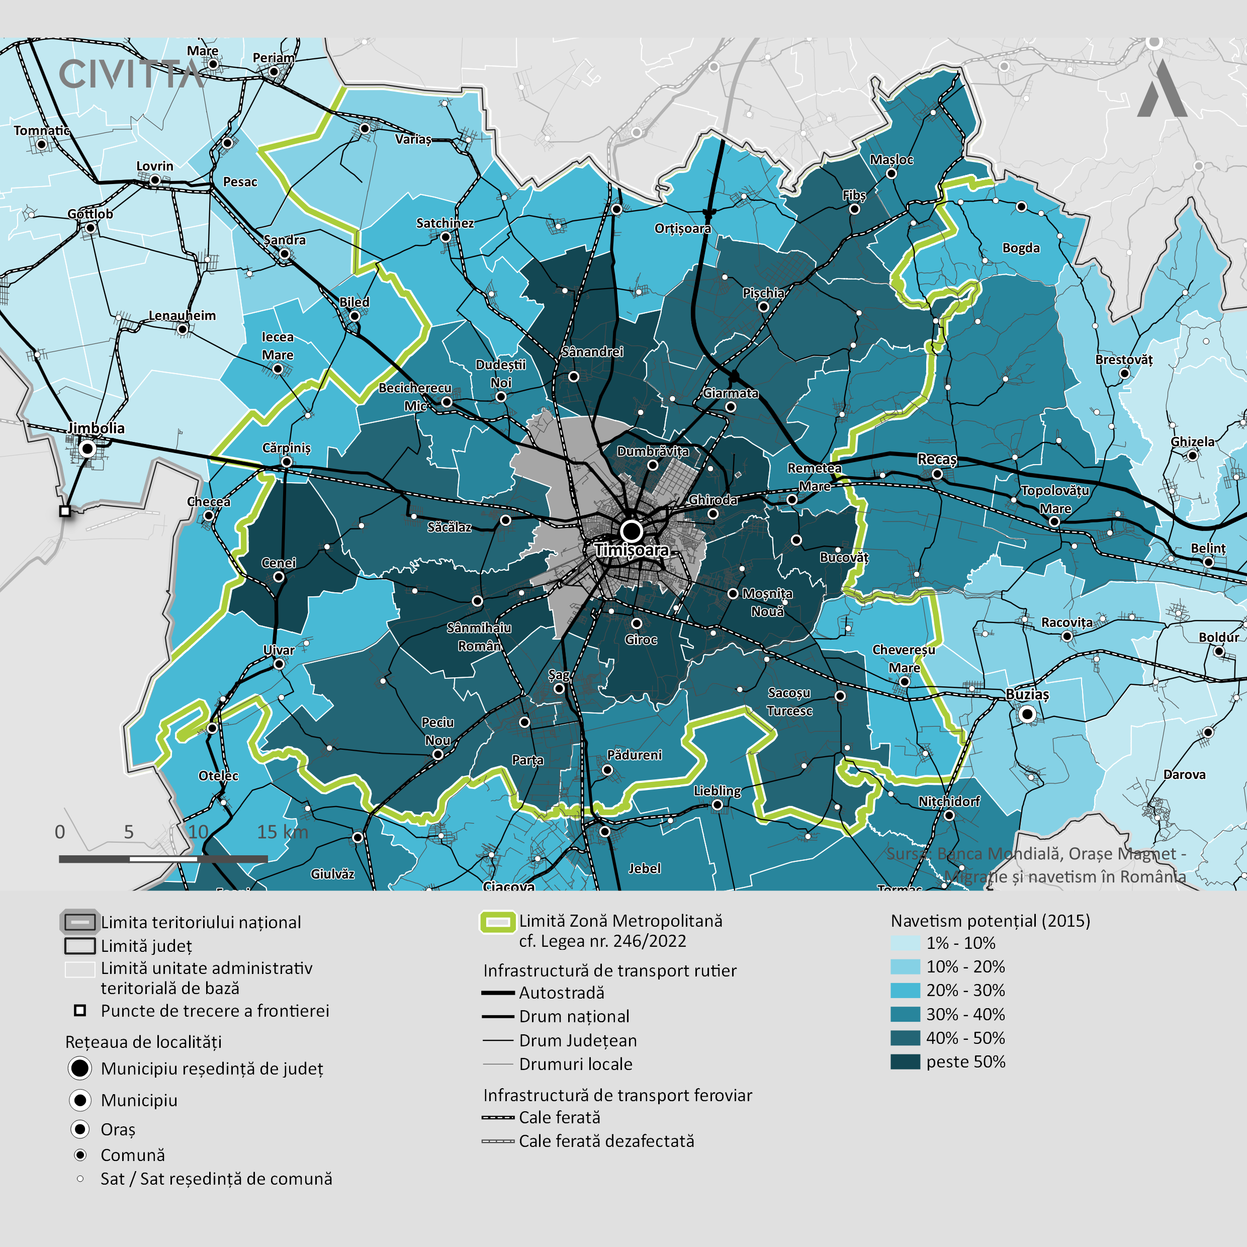
Sursa: Prelucrarea consultantului, date Banca Mondială, Orașe Magnet – Migrație și navetism în România
Tot un flux crescut de navetiști (între 40% - 50%) care au un loc de muncă în municipiul Timișoara se înregistrează și la nivelul UAT-urilor Giarmata, Șag, Săcălaz, Parța, Peciu Nou, Pișchia, Fibiș sau Sacoșu Turcesc.
În același timp se evidențiază faptul că ponderea populației cu locul de muncă în municipiul Timișoara scade odată cu scăderea accesibilității. O pondere semnificativă a navetismului se realizează pe arterele principale și din UAT-urile care au acces la transport public metropolitan sau județean, precum și posibilitatea de a ajunge rapid cu automobilul personal. Mai mult, fluxurile de trafic majore sunt orientate exclusiv către municipiul Timișoara, acestea fiind accentuate pe direcția N-S și E-V. Este de menționat faptul că volumul de trafic care intră în municipiul Timișoara este mai mare decât cel care intră în teritoriu, evidențiind astfel faptul că municipiul colectează un volum semnificativ de trafic din interiorul UAT-urilor componente ale zonei metropolitane.
Județul este deservit de o amplă rețea rutieră și feroviară, ce permite deplasarea în teritoriu cu autovehiculul personal, cu transportul public județean sau cu trenul. Transportul public județean acoperă 82% din UAT-urile din județ, respectiv 95.26% din populația totală a județului.
Figura 19 – Volumul de trafic înregistrat pe principalele artere penetrante
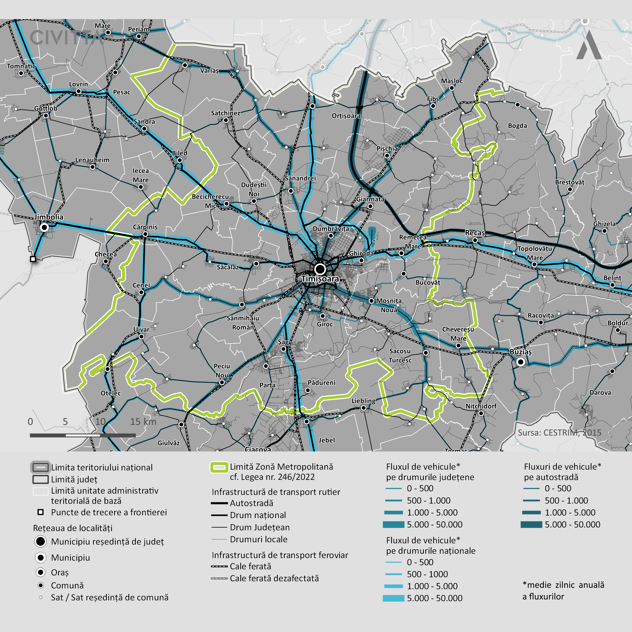
Sursa: Prelucrarea consultantului, date CESTRIM
Comunele din jurul Timișoarei, sunt deservite de transportul public metropolitan asigurat de Societatea de Transport Public Timișoara. Acest aspect le permite locuitorilor să aibă acces și la alte curse de transport public metropolitan și județean prin unul sau mai multe transferuri. Conform hărții puse la dispoziție pe site-ul oficial al Societății există în prezent rute către Dumbrăvița, Giarmata, Orțișoara, Sânandrei, Variaș, Becicherecu Mic, Biled, Săcălaz, Șag, Parța, Pădureni, Moșnița Nouă, Ghiroda, Remetea Mare și Giarmata Vii. Troleibuze metropolitane există însă doar pentru Ghiroda și Dumbrăvița, fiind cele care dispun de astfel de infrastructură.
Totodată, există riscul ca frecvența redusă a serviciilor de transport din județ conduc la creșterea utilizării autovehiculului personal pentru deplasările din interiorul județului, în special pentru locuitorii localităților care nu dispun de alte opțiuni de deplasare. Acest aspect este relevant în special în contextul navetismului către principalele centre urbane din județ, ce concentrează un număr ridicat de locuri de muncă. Utilizarea zilnică a autovehiculului personal de către cetățenii care au domiciliul în altă localitate față de cea în care lucrează contribuie semnificativ la problemele de congestie și poluare de la nivel local.

Concluzii
Grație poziției sale favorabile, cu multiple posibilități de interconectare prin căi de comunicație terestre, aeriene și navale, Timișoara este, în prezent, principala poartă de intrare în România, dinspre Europa Centrală și de Vest. Delimitarea Zonei Urbane Funcționale a municipiului Timișoara a pornit de la actuala delimitare a Zonei Metropolitane a Municipiului Timișoara, așa cum a fost aceasta delimitată conform Legii nr. 246/2022 privind zonele metropolitane , aflată în vigoare de la 28 iulie 2022.
Pe baza celor prezentate anterior sunt evidențiate în continuare principalele motive pentru care se recomandă limitarea Zonei Urbane Funcționale a municipiului Timișoara, fiind corelați indicatorii aparținând celor 5 domenii cheie luate în considerate în cadrul analizei – profil socio-demografic, dezvoltare economică, dezvoltare urbană, turism, mobilitate, accesibilitate și navetism. Astfel, au fost identificate UAT-urile cu cele mai puternice legături cu municipiul Timișoara și al căror potențial de dezvoltare poate fi mai bine valorificat printr-o abordare strategică la nivel metropolitan.
Pentru a analiza fiecare indicator și pentru a vedea relațiile de interdependență dintre acestea și municipiul Timișoara, a fost realizată o matrice logică cu scopul de a fi un instrument de planificare strategică care să ajute la ierarhizarea și încadrarea într-un mod concis și sistematic a UAT-urilor cu cele mai strânse legături în Zona Urbană Funcțională a municipiului Timișoara.
Au fost incluși în analiză și matrice, indicatori precum:
- Creșterea procentuală a populației la nivel de UAT după domiciliu (2014-2022);
- Numărul de locuitori la nivel de UAT (2022);
- Soldul schimbărilor de domiciliu la nivel de UAT (2021);
- Densitatea antreprenorială (nr. firme / 1.000 locuitori);
- Valoarea PIB la nivel local (mii lei);
- Valoarea totală a cifrei de afaceri (mii euro);
- Valoarea cifrei de afaceri per locuitor (euro/locuitor);
- Capacitatea de cazare turistică (2022);
- Accesibilitatea pe cale rutieră (izocronă 10-60 mi.);
- Accesibilitate aeroport pe cale rutieră (izocronă 10-60 min.);
- Navetismul potențial (2015);
- Evoluția densității populației (locuitori/km2) - 2014 – 2022;
- Autorizații de construire eliberate pentru clădiri de tipul construcții, % (2014-2022);
- Ponderea suprafeței ocupate de construcții din totalul fondului funciar (2014).
Excepție de la această matrice fac indicatorii ce țin de obiectivele turistice și de agrement, distribuția zonelor cu potențial turistic și expansiunea zonelor construite, datele care au stat la baza acestor indicatori nefiind cuantificabili și sunt rezultatul analizei realizate la nivelul județului Timiș în cadrul Strategiei Integrate de Dezvoltare Economică și Socială a Județului Timiș 2021-2027. Volumul 1: Analiza Teritorială și Administrativă a județului Timiș.
Tabel 1 – Matrice logică
UAT incluse în ZM conform Legea nr. 246/2022 | I.1 | I.2 | I.3 | I.4 | I.5 |  | I.6 | I.7 | I.8 | I.9 | I.10 | I.11 | I.12 |  | I.13 | I.14 | TOTAL
Ghiroda | 3 | 3 | 2 | 4 | 5 |  | 5 | 5 | 3 | 5 | 5 | 5 | 3 |  | 4 | 2 | 54
Moșnița Nouă | 5 | 3 | 4 | 4 | 4 |  | 4 | 4 | 3 | 5 | 4 | 5 | 3 |  | 5 | 4 | 57
Giroc | 5 | 4 | 5 | 4 | 5 |  | 4 | 4 | 3 | 5 | 4 | 5 | 3 |  | 3 | 3 | 57
Șag | 4 | 2 | 3 | 4 | 4 |  | 3 | 4 | 2 | 4 | 3 | 4 | 3 |  | 3 | 3 | 46
Sânmihaiu Român | 3 | 3 | 2 | 3 | 4 |  | 3 | 3 | 1 | 4 | 3 | 5 | 3 |  | 3 | 1 | 41
Săcălaz | 3 | 3 | 2 | 3 | 4 |  | 4 | 4 | 2 | 5 | 4 | 4 | 2 |  | 3 | 2 | 45
Dudeștii Noi | 3 | 2 | 3 | 3 | 4 |  | 4 | 4 | 2 | 5 | 4 | 3 | 2 |  | 2 | 1 | 42
Sânandrei | 3 | 3 | 2 | 3 | 4 |  | 4 | 4 | 2 | 4 | 5 | 5 | 2 |  | 3 | 2 | 46
Dumbrăvița | 5 | 4 | 5 | 5 | 5 |  | 4 | 4 | 4 | 5 | 5 | 5 | 4 |  | 3 | 5 | 63
Giarmata | 2 | 3 | 2 | 3 | 4 |  | 4 | 4 | 2 | 5 | 5 | 4 | 3 |  | 3 | 1 | 45
Remetea Mare | 2 | 2 | 3 | 3 | 4 |  | 4 | 5 | 2 | 5 | 5 | 3 | 1 |  | 3 | 1 | 43
Bucovăț | 4 | 2 | 3 | 3 | 3 |  | 3 | 3 | 2 | 5 | 5 | 5 | 2 |  | 3 | 1 | 44
Chevereșu Mare | 2 | 2 | 2 | 3 | 2 |  | 1 | 1 | 1 | 5 | 3 | 2 | 1 |  | 2 | 2 | 29
Sacoșu Turcesc | 2 | 2 | 2 | 3 | 3 |  | 1 | 2 | 2 | 4 | 3 | 4 | 1 |  | 2 | 1 | 32
Pădureni | 2 | 2 | 3 | 3 | 3 |  | 1 | 2 | 2 | 5 | 2 | 3 | 1 |  | 2 | 1 | 32
Parța | 2 | 2 | 2 | 3 | 4 |  | 4 | 5 | 1 | 2 | 3 | 4 | 1 |  | 3 | 1 | 37
Peciu Nou | 2 | 3 | 3 | 3 | 4 |  | 3 | 3 | 1 | 4 | 2 | 4 | 1 |  | 2 | 1 | 36
Uivar | 1 | 2 | 2 | 1 | 2 |  | 1 | 2 | 2 | 3 | 1 | 2 | 1 |  | 1 | 1 | 22
Cenei | 1 | 2 | 3 | 2 | 2 |  | 1 | 1 | 2 | 3 | 1 | 5 | 1 |  | 1 | 1 | 26
Cărpiniș | 2 | 3 | 2 | 2 | 3 |  | 3 | 2 | 1 | 5 | 1 | 2 | 3 |  | 1 | 1 | 31
Becicherecu Mic | 2 | 2 | 2 | 3 | 3 |  | 3 | 3 | 2 | 4 | 2 | 3 | 2 |  | 2 | 2 | 35
Satchinez | 1 | 3 | 3 | 2 | 4 |  | 3 | 3 | 1 | 3 | 3 | 2 | 2 |  | 1 | 1 | 32
Orțișoara | 2 | 2 | 2 | 2 | 4 |  | 4 | 4 | 3 | 4 | 4 | 2 | 1 |  | 2 | 1 | 37
Pișchia | 2 | 2 | 2 | 2 | 3 |  | 1 | 2 | 2 | 4 | 4 | 4 | 1 |  | 2 | 1 | 32
Fibiș | 2 | 1 | 3 | 3 | 3 |  | 1 | 2 | 1 | 2 | 3 | 4 | 1 |  | 1 | 1 | 28
Mașloc | 1 | 2 | 2 | 3 | 2 |  | 1 | 2 | 1 | 2 | 3 | 3 | 1 |  | 1 | 1 | 25
Variaș | 2 | 3 | 3 | 2 | 4 |  | 3 | 3 | 2 | 3 | 2 | 2 | 2 |  | 1 | 1 | 33
Legendă indicatori:  I.1 – Creșterea procentuală a populației la nivel de UAT după domiciliu (2014-2022)  I.2 – Numărul de locuitori la nivel de UAT (2022)  I.3 – Soldul schimbărilor de domiciliu la nivel de UAT  I.4 – Densitatea antreprenorială (nr. firme / 1.000 locuitori)  I.5 – Valoarea PIB la nivel local (mii lei)  I.6 – Valoarea totală a cifrei de afaceri (mii euro)  I.7 – Valoarea cifrei de afaceri per locuitor (euro/locuitor) |  |  |  |  |  | I.8 – Capacitatea de cazare turistică (2022)  I.9 – Accesibilitatea pe cale rutieră (izocrone 10-60 min pentru transportul auto)  I.10 – Accesibilitate aeroport pe cale rutieră  I.11 – Navetism potențial  I.12 – Evoluția densității populației (locuitori/km2) - 2014 - 2022  I.13 – Autorizații de construire eliberate pentru clădiri de tipul construcții, % (2014-2022) |  |  |  |  |  |  |  | Legendă total:  10 – 20 puncte - locul 5  20 – 30 puncte - locul 4  30 – 40 puncte - locul 3  40 – 50 puncte - locul 2  50 – 60 puncte - locul 1
Sursa: Prelucrarea consultantului
Din punct de vedere metodologic au fost acordate note de la 1-5 cu scopul de a diferenția pe baza datelor identificate, valorile cele mai bune sau cele mai scăzute ale UAT-urilor și relația acestora cu municipiul Timișoara și întreg teritoriul analizat. Pe baza notelor, s-a realizat un total și un clasament care a stat la baza identificării UAT-urilor cu cele mai bune valori înregistrate, ținând în același timp cont și de relațiile care există între acestea și municipiul Timișoara.
Trebuie menționat faptul că există UAT-uri din a doua coroană de localități care au înregistrat valori foarte bune în ceea ce privește indicatorii macroeconomici, cei ce țin de navetismul potențial sau cei ce țin de accesibilitatea rutieră și conectivitatea facilă pe care o au cu municipiului Timișoara, dar care nu au prezentat o dezvoltare la fel de spectaculoasă ca UAT-urile care se află în imediata vecinătate a municipiului, în special în ceea ce privește dezvoltarea noilor construcții, facilități sau servicii.
Figura 20 – UAT-urile cu cele mai mari punctaje obținute în urma realizării matricei logice
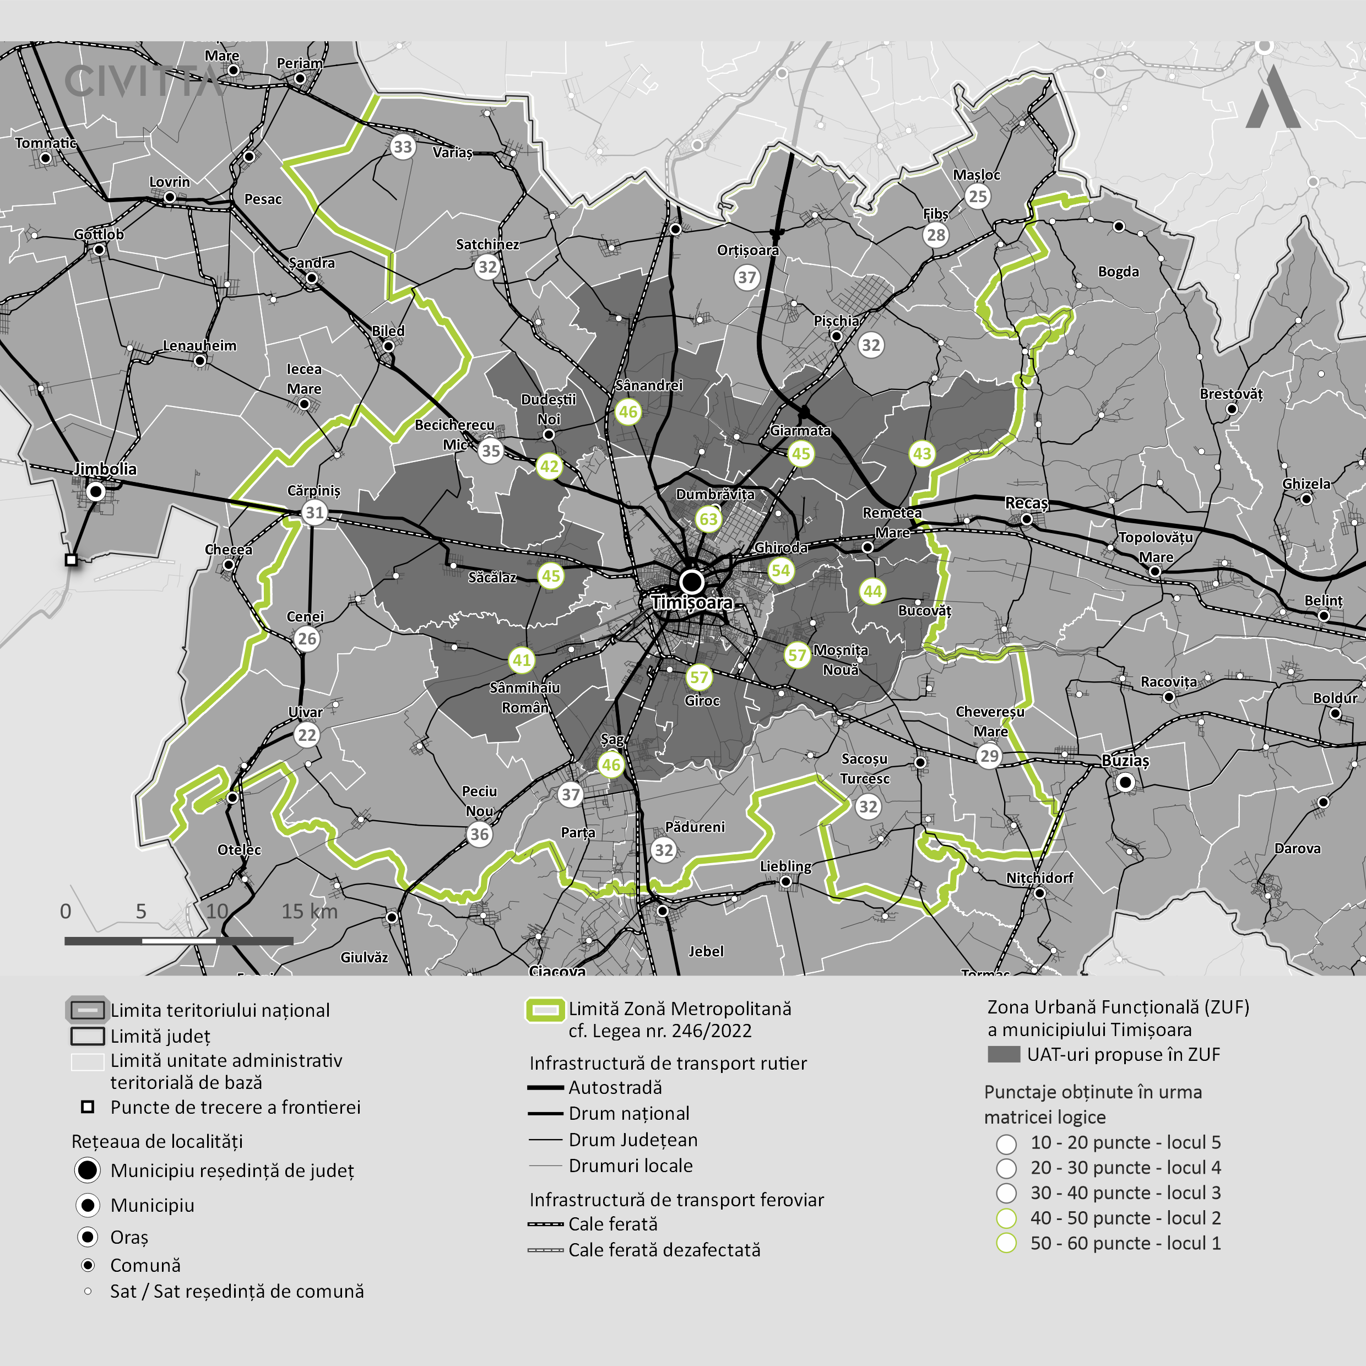
Sursa: Prelucrarea consultantului
Unele din aceste unități administrative au potențial social-economic ridicat și pot contribui semnificativ la consolidarea teritorială și funcțională a zonei funcționale, altele au un număr redus de locuitori și aport economic modest, dar dispun de un cadru natural și de peisaje rurale generoase, care pot constitui spații de echilibrare ecologică și de dezvoltare a activităților turistice. Includerea tuturor acestora în ZUF Timișoara ar da un plus de coerență dezvoltării social-economice și organizării spațiale a teritoriului. Partea de nord-est a zonei studiate urmează să fie dinamizată în perspectivă de dezvoltare integrală a autostrăzii Arad – Timișoara – Lugoj, mai ales în jurul racordurilor acesteia cu spațiul teritorial și pe direcțiile deservite de racordurile respective (axele spre Arad, Lipova și Lugoj), iar zona vestică și sudică, și-ar crește accesibilitatea și atractivitatea prin darea în funcțiune a șoselei de centură a Timișoarei și prin ameliorarea infrastructurilor de legătură cu orașele Belgrad, Szeged și Novi Sad.
În acest context, toate UAT-urile din prima coroană de localități sunt recomandate a fi incluse în Zona Urbană Funcțională a municipiului Timișoara – Ghiroda, Moșnița Nouă, Giroc, Șag, Sânmihaiu Român, Săcălaz, Dudeștii Noi, Sânandrei și Dumbrăvița, la care se recomandă includerea localităților Giarmata, Remetea Mare și Bucovăț din a doua coroană de localități, întrucât dispun de o accesibilitate ridicată către centrul urban al municipiului, aflându-se în raza izocronei de accesibilitate pe cale rutieră de 20 de minute față de centrul urban al municipiului Timișoara și la doar 10-20 de minute distanță pe cale rutieră de Aeroportul Internațional Traian Vuia.
Din punct de vedere al navetismului, o parte din UAT-urile din prima și a doua coroană de localități au un flux de peste 40% din navetiști, aceștia venind zilnic spre locul de muncă pe care îl au în municipiul Timișoara – Dumbrăvița, Moșnița Nouă, Ghiroda, Giroc, Sânmihaiu Român, Sânandrei, Cenei, Bucovăț, Giarmata, Săcălaz sau Șag. Cu mici excepții se pot menționa UAT-urile Dudeștii Noi și Remetea Mare, care au înregistrat un flux cuprins între 30% și 40%. De altfel, majoritatea UAT-urilor care au un procent de peste 50% în ceea ce privește navetismul, au asigurate linii de transport public metropolitan sau județean cu o frecvență crescută a curselor, care să asigure legăturile localităților din județ cu municipiul Timișoara.
Totodată, municipiul Timișoara reprezintă centrul polarizator atât pentru activitățile economice, cât și în ceea ce privește forța de muncă, sistemul educațional, sistemul sanitar sau din punct de vedere al dotărilor și serviciilor disponibile, majoritatea UAT-urilor din imediata proximitate fiind dependente de dotările și serviciile pe care municipiul le oferă.
Mai mult, UAT-urile din prima coroană de localități, respectiv UAT Dumbrăvița, Moșnița Nouă, Giroc sau Șag, alături de municipiul Timișoara, înregistrează cele mai mari ponderi ale suprafeței ocupate de construcții (de la un procent de 10% la peste 50% cum este cazul comunei Dumbrăvița) acesta fiind rezultatul construcțiilor imobiliare din ultimii ani, navetismului crescut și soldul pozitiv al schimbărilor de domiciliu – cei mai mulți timișoreni care aleg să se mute în imediata vecinătate a municipiului Timișoara alegând aceste zone datorită accesibilității favorabile și a noilor dezvoltări imobiliare realizate în ultimii ani. De altfel, în ultimii 5 ani, comuna Dumbrăvița este frecvent aleasă de către locuitorii municipiului Timișoara, aici fiind construite noi ansambluri rezidențiale de case de lux și blocuri de mici dimensiuni. Aceasta este de altfel printre cele mai căutate comune atât de dezvoltatori cât și de locuitori, fiind foarte pretabilă pentru cei ce doresc să locuiască în afara orașului și care doresc să facă naveta la locul de muncă în oraș.
Potrivit datelor analizate, în anul 2021 aproximativ între 50 și 500 de persoane s-au mutat din municipiul Timișoara către zona periferică, inclusiv în alte UAT-uri. Acest lucru poate fi pus pe seama prețului accesibil al locuințelor, fie că vorbim de cartiere de locuințe noi cum este cazul în Dumbrăvița sau de dorința de a avea un spațiu mai mare cum este cazul caselor individuale sau de contextul pandemiei care a oferit o flexibilitate mai mare a locurilor de muncă și au schimbat comportamentul populației. În acest sens, cele mai mari valori înregistrate privind soldul schimbărilor de domiciliu s-au înregistrat în Dumbrăvița (264 de persoane), Giroc (303 persoane) sau Moșnița Nouă (105 persoane). Valori pozitive au fost înregistrate și în Șag, Dudeștii Noi, Remetea Mare sau Bucovăț, acest lucru dovedind faptul că aceste UAT-uri atrag tot mai mulți locuitori atrași de accesibilitatea bună, dotările din imediata proximitate, prețul locuințelor și dezvoltarea acestor zone din punct de vedere socio-economic din ultima perioadă.
Totodată, evoluția autorizațiilor de construire eliberate pentru clădiri de tipul construcții (2014-2022) ne arată faptul că cele mai multe cereri eliberate au fost înregistrate în Moșnița Nouă (peste 50 de autorizații) și Ghiroda (între 25-50 de autorizații), urmate de Giroc, Șag, Sânmihaiu Român, Săcălaz, Sânandrei și Dumbrăvița cu câte 10-25 de autorizații eliberate fiecare – din prima coroană de localități, urmate de Giarmata, Remetea Mare, Bucovăț și Parța cu câte 10-25 de autorizații eliberate fiecare – din a doua coroană de localități. În același timp, pe lângă oportunitățile pe care aceste schimbări de domiciliu le au în cazul unor proprietari, trebuie menționate și dezavantajele cu care unii dintre aceștia se confruntă în acest moment – lipsa accesului la servicii în imediata proximitate, trafic îngreunat pe arterele principale spre oraș, dependența față de municipiul Timișoara în ceea ce privește locul de muncă sau dotări precum școală, grădiniță, centre comerciale etc.
De asemenea, creșterile populației, expansiunea zonelor construite, o dezvoltare economică accentuată sau intervenții majore în infrastructura de transport pot constitui factori determinanți în extinderea pe viitor a Zonei Urbane Funcționale a municipiului Timișoara. Potrivit datelor analizate, cele mai mari creșteri procentuale ale populației la nivel de UAT după domiciliu, s-au realizat în perioada 2014-2022 în UAT-urile din prima coroană de localități, respectiv câteva excepții din a doua coroană de localități. Astfel, creșteri procentuale de peste 15% ale populației au fost înregistrate la nivelul UAT-urilor: Dumbrăvița (61,5%), Giroc (57,3%), Moșnița Nouă (53,3%), Șag (32,3%), Bucovăț (30,4%), Sânmihaiu Român (25,6%), Ghiroda (25,0%), Săcălaz (23,8%), Dudeștii Noi (19,8%) sau Sânandrei (15,0%).
Analiza datelor din punct de vedere al valorii PIB la nivel local indică faptul că atât UAT-urile din prima coroană de localități, cât și cele din a doua coroană prezintă valori mari și foarte mari. În acest sens, toate UAT-urile din prima coroană au înregistrat punctaje maxime (4-5) fiind încadrate ca zone cu cele mai mari valori ale PIB-ului la nivel local – între 100.000,01 și 1.000.000,00 (nota 4) și între 1.000.000,01 – 100.000.000,00 (nota 5). Din a doua coroană de localități se remarcă Giarmata, Remetea Mare, Parța, Peciu Nou, Satchinez, Orțișoara și Variaș primind un punctaj de 4 puncte. Cu toate acestea, raportându-ne atât la valoarea totală a cifrei de afaceri (mii euro) și la valoarea cifrei de afaceri (euro / locuitor) din 2019, UAT-urile din prima coroană de localități înregistrează valorile maxime (cu mici excepții în cazul UAT-urilor Sânmihaiu Român și Șag – dar care au o valoare PIB la nivel local ridicată), iar din a doua coroană de localități se remarcă UAT-urile Giarmata, Remetea Mare, Parța și Orțișoara.
De asemenea, din punct de vedere al densității populației (locuitori/km²), cea mai mare densitate în anul 2022 – după municipiul Timișoara, se află în comuna Dumbrăvița (cu 944,23 locuitori/km²), urmată de comunele Giroc (408,45 locuitori/km²), Ghiroda (247,00 locuitori/km²), Moșnița Nouă (206,17 locuitori/km²), Șag (140,62 locuitori/km²), Cărpiniș (127,51 locuitori/km²), Sânmihaiu Român (117,21 locuitori/km²) și Giarmata (110,63 locuitori/km²).
Pe baza celor analizate și a matricei care reușește să surprindă cele mai importante aspecte care au fost luate în considerare pentru delimitarea zonei de studiu a prezentei strategii, se evidențiază faptul că cea mai crescută relație cu municipiul Timișoara o au UAT-urile din prima coroană de localități – Dumbrăvița, Moșnița Nouă, Giroc, Ghiroda, Șag, Sânandrei, Săcălaz, Dudeștii Noi și Sânmihaiu Român, urmate de UAT-urile din a doua coroană – Giarmata, Bucovăț și Remetea Mare. Fiecare dintre aceste UAT-uri prezintă printre cele mai puternice legături cu municipiul Timișoara pe baza indicatorilor analizați și a rezultatelor scontate, al căror potențial de dezvoltare poate fi mai bine valorificat printr-o abordare strategică la nivel metropolitan.
În acest context, Zona Urbană Funcțională (ZUF) a municipiului Timișoara ar putea cuprinde următoarele unități administrativ teritoriale: UAT Ghiroda, UAT Moșnița Nouă, UAT Giroc, UAT Șag, UAT Sânmihaiu Român, UAT Săcălaz, UAT Dudeștii Noi, UAT Sânandrei, UAT Dumbrăvița, UAT Giarmata, UAT Remetea Mare și UAT Bucovăț. La nivelul acestor UAT-uri se regăsesc un număr de 27 de sate componente (inclusiv satele-reședință de comună), după cum urmează:
Tabel 2 - Anexă sate componente UAT-urilor propuse a fi incluse în Zona Urbană Funcțională a municipiului Timișoara
NR. CRT. | UAT inclus în ZUF | sate aparținătoare unității administrativ-teritoriale 2020
1. | UAT Bucovăț | Bucovăț (sat-reședință de comună)
1. | UAT Bucovăț | Bazoșu Nou
2. | UAT Dudeștii Noi | Dudeștii Noi (sat-reședință de comună)
3. | UAT Dumbrăvița | Dumbrăvița (sat-reședință de comună)
4. | UAT Ghiroda | Ghiroda (sat-reședință de comună)
4. | UAT Ghiroda | Giarmata Vii
5. | UAT Giarmata | Giarmata (sat-reședință de comună)
5. | UAT Giarmata | Cerneteaz
6. | UAT Giroc | Giroc (sat-reședință de comună)
6. | UAT Giroc | Chișoda
7. | UAT Moșnița Nouă | Moșnița Nouă (sat-reședință de comună)
7. | UAT Moșnița Nouă | Albina
7. | UAT Moșnița Nouă | Moșnița Veche
7. | UAT Moșnița Nouă | Rudicica
7. | UAT Moșnița Nouă | Urseni
8. | UAT Remetea Mare | Remetea Mare (sat-reședință de comună)
8. | UAT Remetea Mare | Ianova
9. | UAT Săcălaz | Săcălaz (sat-reședință de comună)
9. | UAT Săcălaz | Beregsău Mare
9. | UAT Săcălaz | Beregsău Mic
10. | UAT Șag | Șag (sat-reședință de comună)
11. | UAT Sânandrei | Sânandrei (sat-reședință de comună)
11. | UAT Sânandrei | Carani
11. | UAT Sânandrei | Covaci
12. | UAT Sânmihaiu Român | Sânmihaiu Român (sat-reședință de comună)
12. | UAT Sânmihaiu Român | Sânmihaiu German
12. | UAT Sânmihaiu Român | Utvin
Sursa: https://www.cjtimis.ro/judetul-timis/primariile-din-judetul-timis/

MDRAP, 2017. Zonele funcționale în statele membre ale Consiliului Europei. Studiu pregătitor pentru a XVII-a sesiune a Conferinței Consiliului Europei a Miniștrilor Responsabili cu Amenajarea Teritoriului (CEMAT)
MDRAP, 2017. Zonele funcționale în statele membre ale Consiliului Europei. Studiu pregătitor pentru a XVII-a sesiune a Conferinței Consiliului Europei a Miniștrilor Responsabili cu Amenajarea Teritoriului (CEMAT)
https://adi-pct.ro/
Banca Mondială, 2017. Orașele Magnet. Migrațiune și navetism în România – https://documents1.worldbank.org/curated/en/448771499322731333/pdf/116400-ROMANIAN-REVISED-PUBLIC-Magnet-Cities-Migration-and-Commuting-in-Romania-RO.pdf
https://www.hotnews.ro/stiri-esential-26058967-harta-interactiva-populatia-romaniei-fiecare-localitate-din-tara-recensamantul-2021-2011-cele-mai-mari-creseri-cele-mai-drastice-scaderi.htm
https://experience.arcgis.com/experience/acac13e423664c24a78be1679dd2c64c/?draft=true&org=HotNews
Strategia Integrată de Dezvoltare Economică și Socială a Județului Timiș 2021-2027. Volumul 1: Analiza Teritorială și Administrativă a județului Timiș
Metoda de estimare a PIB la nivel local se bazează pe ponderea cifrei de afaceri la nivel local în totalul județean, întrucât acest indicator este puternic corelat cu activitatea economică dintr-un anumit teritoriu. Urmând acest principiu, a fost analizată comparativ cifra de afaceri la nivel local și raportată la valoarea PIB județean, rezultând o valoare PIB la nivel local proporțională cu contribuția la cifra de afaceri din județ.
https://www.mdlpa.ro/userfiles/Urban_Sprawl_Definition_Action.pdf Improving the measurement of urban sprawl: Weighted Urban Proliferation (WUP) and its application to Switzerland
Strategia Integrată de Dezvoltare Economică și Socială a Județului Timiș 2021-2027. Volumul 1: Analiza Teritorială și Administrativă a județului Timiș
http://www.ratt.ro/map4.pdf
http://www.ratt.ro/map3.pdf
https://www.cjtimis.ro/judetul-timis/primariile-din-judetul-timis/
A făcut parte din comuna Remetea Mare. A fost declarată comună, având în componența sa și satul Bazoșu Nou în baza Legii nr.374/2007
Comuna a fost reînființată în 2004, desprinzându-se de Becicherecu Mic
https://mosnita.ro/prezentare-generala/
https://sinmihaiuroman.ro/

